01PREDIKSI KEPRIBADIAN MENGGUNAKAN TRANSFER LEARNINGMODEL ARCFACE BERBASIS VIDEO
PROPOSAL TUGAS AKHIR



Oleh
TALHAH ALFIAN PADMA
NIM 21091397054

UNIVERSITAS NEGERI SURABAYA
FAKULTAS VOKASI
PROGRAM STUDI D4 MANAJEMAN INFORMATIKA
2026

PREDIKSI KEPRIBADIAN MENGGUNAKAN TRANSFER LEARNINGMODEL ARCFACE BERBASIS VIDEO

TUGAS AKHIR

Diajukan kepada Universitas Negeri Surabaya
untuk memenuhi persyaratan penyelesaian
program sarjana terapan Manajemen Informatika

Oleh
TALHAH ALFIAN PADMA
NIM 21091397054

UNIVERSITAS NEGERI SURABAYA
FAKULTAS VOKASI
PROGRAM STUDI D4 MANAJEMAN INFORMATIKA
2026

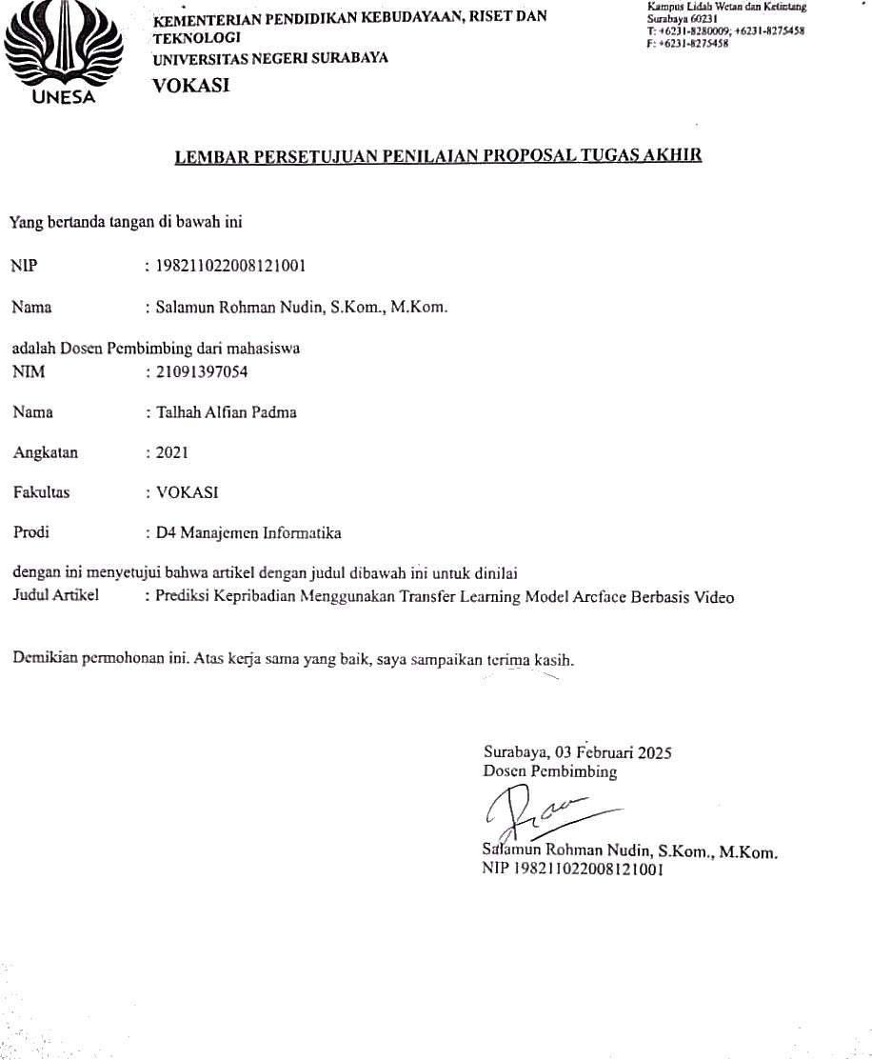
HALAMAN PERSETUJUAN

KATA PENGANTAR
Alhamdulillah, dengan penuh rasa syukur Penulis haturkan puja dan puji syukur kehadirat Allah SWT. atas karunia dan rahmatnya sehingga penulis bisa menyusun proposal tugas akhir ini dengan lancar. Penulis persembahkan sebagai upaya mengimplementasikan ilmu yang penulis dapatkan dari Bapak/Ibu Dosen D4 Manajemen Informatika. Penyelesaian proposal ini tidak luput dari kerja keras berbagai pihak
Penulis ingin menyampaikan terima kasih kepada :
- Bapak Prof. Dr. Nus Hasan, M.Kes. selaku Rektor Universitas Negeri Surabaya,
- Bapak Suprapto, S.Pd., M.T. selaku Dekan Fakultas Vokasi Universitas Negeri Surabaya,
- Bapak Dodik Arwin Dermawan, S.St., S.T., M.T. selaku Koordinator Program Studi D4 Manajemen Informatika,
- Bapak Salamun Rohman Nudin, S.Kom., M.Kom., selaku Dosen Pembimbing,
- Bapak/Ibu Dosen D4 Manajemen Informatika Fakultas Vokasi Universitas Negeri Surabaya,
- Serta Keluarga yang selalu memberikan dukungan kepada Penulis.
Penulis menyadari bahwa proposal ini masih memerlukan perbaikan dan penyempurnaan lebih lanjut. Oleh karena itu penulis berharap dapat menerima kritik dan saran yang membangun dari pembaca. Semoga tugas akhir ini dapat bermanfaat untuk berkembangnya ilmu pengetahuan .
Surabaya, 17 Februari 2025
Penulis

ABSTRAK
PREDIKSI KEPRIBADIAN MENGGUNAKAN TRANSFER LEARNING MODEL ARCFACE BERBASIS VIDEO

Nama : Talhah Alfian Padma
NIM : 21091397054
Program Studi :D4 Manajemen Informatika
Fakultas : Vokasi
Universitas : Universitas Negeri Surabaya
Pembimbing : Salamun Rohman Nudin,S.Kom.,M.Kom.

Penelitian ini mengembangkan sistem prediksi kepribadian berbasis teori Big Five Personality dengan menggunakan metode transfer learning Arcface. Sistem dirancang untuk memprediksi kepribadian secara otomatis melalui analisis video wajah. Studi ini berfokus pada penggunaan deteksi wajah MTCNN untuk mengekstraksi fitur penting yang diolah lebih lanjut dengan Arcface, serta klasifikasi kepribadian menggunakan Support Vector Machine (SVM). Model ini dikembangkan melalui beberapa tahap, termasuk pengumpulan dan persiapan data, ekstraksi fitur, serta evaluasi model. Evaluasi kinerja model dilakukan menggunakan Confusion Matrix dengan metrik seperti akurasi, presisi, recall, dan F1-score. Sistem diimplementasikan dalam sebuah aplikasi berbasis web menggunakan framework Flask, memanfaatkan Google Colab untuk pemrosesan data serta pengembangan model.
Kata kunci: Big Five Personality, Transfer Learning, Arcface, Prediksi Kepribadian, Flask.

ABSTRACT
PREDICTION PERSONALITY USING ARCFACE TRANSFER LEARNINGMODEL VIDEO BASED
Name : Talhah Alfian Padma
NIM : 21091397054
Program Studi :D4 Manajemen Informatika
Faculty : Vokasi
University : Universitas Negeri Surabaya
Pembimbing : Salamun Rohman Nudin,S.Kom.,M.Kom.

This research develops a personality prediction system based on the Big Five Personality theory using the Arcface transfer learningmethod. The system is designed to automatically predict personality through facial video analysis. This study focuses on using MTCNN face detection to extract important features that are further processed with Arcface, as well as personality classification using Support Vector Machine (SVM). The model was developed through several stages, including data collection and preparation, feature extraction, and model evaluation. Model performance evaluation was conducted using Confusion Matrix with metrics such as accuracy, precision, recall, and F1-score. The system is implemented in a web-based application using the Flask framework, utilizing Google Colab for data processing and model development.
Keywords: Big Five Personality, Transfer Learning, Arcface, Personality Prediction, Flask

DAFTAR ISI

HALAMAN PERSETUJUAN 3
KATA PENGANTAR 4
ABSTRAK 5
ABSTRACT 6
DAFTAR ISI 7
BAB I PENDAHULUAN 10
1.1 Latar Belakang 10
1.2 Rumusan Masalah 13
1.3 Tujuan Penelitian 13
1.4 Manfaat Penelitian 14
1.5 Batas Penelitian 14
BAB II TINJAUAN PUSTAKA 16
2.1 Penelitian Terdahulu 16
2.2 Landasan Teori 21
2.2.1 Big Five Personality 22
2.2.2 Computer Vision 23
2.2.3 Dataset 24
2.2.4 Deep Learning 25
2.2.5 CNN 27
2.2.6 MTCNN 28
2.2.7 OpenCV 29
2.2.8 Arcface 31
2.2.9 Python 32
2.2.10 TensorFlow 33
2.2.11 Support Vector Machine (SVM) 34
2.2.12 Optimizer 35
2.2.13 Confusion Matrix 39
2.2.14 Flask 40
2.2.15 IBM Data Science Methodology 41
2.2.16 Blackbox Testing 42
BAB III METODOLOGI PENELITIAN 45
3.1 Tahap Analisis Masalah 45
3.1.1 Identifikasi Masalah 46
3.1.2 Studi Literatur 46
3.2 Tahap Pengembangan Model 46
3.2.1 Pengumpulan Data 47
3.2.2 Persiapan Data 47
3.2.3 Pembangunan Model 51
3.2.4 Evaluasi 52
3.3 Tahap Pengembangan Sistem 53
3.3.1 Desain Sistem 54
3.3.2 Implementasi Sistem 57
3.3.3 Pengujian Sistem 57
3.4 Tahap Pelaporan 58
DAFTAR PUSTAKA 59

PENDAHULUAN

Latar Belakang
Kepribadian bisa didefinisikan sebagai kombinasi dari perilaku, karakteristik, emosi, dan pola pikir seseorang (Suman et al., 2022)Jadi, memahami kepribadian seseorang bisa menjadi aspek yang cukup penting dalam berbagai bidang, mulai dari psikologi, forensik, politik bahkan sampai ke interaksi manusia dan komputer. kepribadian ini menjadi faktor yang berpengaruh terhadap kehidupan seseorang, karena dapat menentukan bagaimana seseorang memilih pilihan hidup atau karir, kinerja, kesehatan, dan juga preferensi atau keinginan seseorang. Deteksi kepribadian merupakan suatu bidang penelitian yang mempunyai tujuan untuk meng identifikasi serta menganalisis suatu karakteristik psikologis yang melekat pada seorang individu (Alshouha et al., 2024)Saat ini terdapat berbagai teori tentang ciri kepribadian yang sering digunakan, seperti DISC, MBTI dan Lima Besar (Big Five Personality).
DISC adalah alat asesmen kepribadian yang digunakan oleh lebih dari satu juta individu setiap tahun untuk meningkatkan kerjasama tim, komunikasi, dan produktivitas di lingkungan kerja. Ribuan organisasi di seluruh dunia, termasuk lembaga pemerintah besar, perusahaan Fortune 500, LSM, dan usaha kecil, memanfaatkan asesmen DISC. Tes kepribadian DISC dirancang untuk membantu organisasi menciptakan hubungan kerja yang lebih kuat dan efektif. DISC merupakan singkatan dari empat profil kepribadian utama dalam model DISC: Dominance (D), Influence (i), Steadiness (S), dan Conscientiousness (C) (Beedu, 2021). MBTI adalah pengukuran kepribadian yang menguraikan preferensi seseorang dalam empat dimensi, di mana masing-masing dimensi menggambarkan kecenderungan individu. Dimensi-dimensi tersebut meliputi: Introvert (I)–Extrovert(E): Mencerminkan orientasi sosial dan interaksi seseorang dengan lingkungannya; Intuition (N)–Sensing (S): Menggambarkan cara individu menerima dan memproses informasi; Thinking(T)–Feeling (F): Menunjukkan cara seseorang mengambil keputusan; Judgement(J)–Perception(P): Menandakan pendekatan individu terhadap kehidupan dan cara mereka berinteraksi dengan dunia luar. Keempat dimensi ini dapat digabungkan untuk menciptakan salah satu dari 16 tipe kepribadian yang merefleksikan karakteristik unik individu (Ryan et al., 2023)
Big Five Personality merupakan model yang terdiri dari 5 dimensi utama yaitu Openness (keterbukaan terhadap hal baru), Conscientiousness (menggambarkan keteraturan dan tanggung jawab), Extraversion (kecenderungan bersosialisasi), Agreeableness (interaksi sosial dalam hubungan), dan Neuroticism (stabilitas emosional) atau yang sering dikenal dengan istilah OCEAN (Tinwala, 2021). Big Five Personality telah menjadi salah satu kerangka atau model kepribadian yang paling banyak diadaptasi dalam literatur serta bisa diterima dan diakui banyak kalangan psikolog dan peneliti di seluruh dunia, dikarenakan konsisten dan akan tetap relevan dalam kehidupan seseorang.
Seiring dengan perkembangan teknologi, metode tradisional dalam memprediksi kepribadian mulai ditingkatkan melalui penggunaan teknologi Deep Learning, Deep Learning dapat memunculkan peluang untuk mengembangkan sebuah metode baru yang bisa membantu dalam memprediksi atau mengukur kepribadian seseorang. Dalam beberapa penelitian dapat dikaitkan hubungan antara bentuk wajah seseorang dengan kepribadian yang dimiliki orang tersebut, misalnya penelitian sebelum yang dilakukan oleh (Suman et al., 2022) telah menggunakan potongan vidio pendek untuk menganalisis kepribadian dari orang-orang yang ada di potongan vidio tersebut. Arsitektur model berbasis CNN yang telah dilatih sebelumnya digunakan untuk mengekstraksi fitur dari gambar yang sebagian besar fitur wajah. Dengan beberapa penelitian yang ada, prediksi kepribadian di klasifikasikan menjadi dua jenis berdasarkan inputanya, yakni single-modal dan multi- modal. Single-modal hanya menggunakan audio-vidio atau teks, sedangkan multi-modal menggabungkan data dari modalitas lain termasuk teks, audio, dan informasi visual (Suman et al., 2022)
Terdapat beberapa alasan teoritis yang bisa menghubungkan antara wajah seseorang dengan kepribadian yang dimilikinya. Pertama, karena korelasi genetik karakteristik kraniofasial, jadi selain membentuk wajah, gen berperan dalam pembentukan sifat kepribadian seseorang. Kedua, beberapa bukti menunjukkan bahwa hormon seperti testosteron, estrogen, prenata, dan postnatal, memang mempengaruhi perilaku dan fitur wajah. Ketiga, persepsi fitur wajah, sama halnya dengan persepsi ‘kepandaian’ seseorang yang dapat digunakan untuk prediksi pencapaian pendidikan, prasangka atau persepsi fitur wajah seseorang bisa mengarah pada pengembangan karakteristik seseorang yang maladaptif (misal ‘Quasimodo Complex’). Keempat, kepribadian seseorang bisa dikaitkan dengan perilaku ekspresif secara emosional, yang mengarah pada perkembangan otot wajah dan kerutan (Kachur et al., 2020). Oleh karena itu, penggunaan video pengenalan diri bisa dijadikan sebagai sumber data untuk analisis dan prediksi kepribadian seseorang dengan relevan, terutama dalam konteks Big Five Personality ini.
Penelitian ini akan menggunakan teknik ekstraksi yang berbasis OpenCV, MTCNN, dan Arcface yang digunakan untuk menentukan dan menganalisis fitur wajah dari video perkenalan diri, dimana MTCNN akan mendeteksi dan menentukan landmark wajah seseorang, dan Arcface akan membantu menganalisis ekspresi pada wajah seseorang berdasarkan landmark yang telah ditentukan sebelumnya oleh MTCNN. Untuk model klasifikasi dalam memprediksi dimensi Big Five Personality berdasarkan fitur wajah yang telah diekstraksi, akan menggunakan Regresi.

Rumusan Masalah
Berdasarkan latar belakang yang telah dijelaskan diatas, maka rumusan masalah dalam penelitian ini adalah sebagai berikut:
    - Bagaimana implementasi MTCNN untuk mendeteksi wajah?
    - Bagaimana proses ekstraksi fitur wajah seseorang mengunakan transfer learning model Arcface?
    - Bagaimana perbandingan performa optimizer yang tersedia pada model Arcface ?

Tujuan Penelitian
Adapun tujuan dari penelitian ini sebagai berikut :
    - Mengimplementasikan MTCNN dalam pendeteksian gambar wajah.
    - Implementasi ekstraksi transfer learning arcface dalam mengklasifikasi gambar wajah.
    - Membandingkan performa optimizer yang tersedia berdasarkan akurasi, loss dan training time pada model Arcface.

Manfaat Penelitian
Adapun manfaat dari penelitian ini sebagai berikut :
    - Penelitian ini diharapkan dapat memberikan kontribusi dalam pengembangan ilmu terkait kecerdasan buatan yang difokuskan pemanfaatan transfer learning model Arcface.
    - Diharapkan dapat menjadikan dasar penelitian lanjutan yang akan mengeksplorasi lebih dalam dikhususkan model transfer dari hasil akurasi yang ada.

Batas Penelitian
Batasan masalah pada penelitian ini meliputi :
    - Analisis kepribadian penelitian ini hanya berfokus pada Big Five Personality (OCEAN).
    - Pengklasifikasian hanya dilakukan dengan menggunakan MAE dari regresi berdasarkan fitur wajah.
    - Model transfer learning yang digunakan untuk ekstraksi fitur wajah hanya terbatas pada ekstraksi model Arcface.
    - Dataset dalam penelitian ini diambil dari Chalearn CVPR’17 yang berjumlah 10.000 video dengan perbandingan data train, validation dan testing sebesar 3:1:1.

Halaman ini sengaja dikosongkan

TINJAUAN PUSTAKA

Penelitian Terdahulu
Hasil penelitian yang relevan berisi tentang studi yang telah dilakukan oleh peneliti sebelumnya dan telah dipublikasikan dalam literatur ilmiah. Hal ini bertujuan untuk memperkuat landasan teoritis, mendukung proses analisis data, serta meningkatkan pemahaman terhadap bidang yang sedang diteliti.
- Arcface: Additive angular margin loss for deep face recognition (Deng et al., 2022)
Tujuan Penelitian:
- Mengembangkan loss function Arcface untuk meningkatkan daya diskriminatif pada pengenalan wajah dengan memaksimalkan margin antar kelas.
- Mengatasi kerentanan model terhadap data noise dalam jumlah besar dengan metode sub-center Arcface.
- Meningkatkan performa pada data wajah dunia nyata (web faces) dengan membersihkan noise secara otomatis.
- Mengeksplorasi kemampuan generatif model untuk mengkhasilkan kembali citra wajah dari vektor fitur.
- Membangun metode sintesis wawjah yang mampu menjaga identitas subjek tanpa melatih generator atau diskriminator tambahan.

Hasil Penelitian:
Hasil penelitian menunjukkan bahwa metode Arcface berhasil meningkatkan kemampuan diskriminatif dari fitur yang diekstrak, sehingga menghasilkan pemisahan identitas yang lebih jelas. Pendekatan sub-center Arcface terbukti efektif dalam mengatasi data noise dengan mengisolasi sampel yang sulit atau salah label, yang secara signifikan meningkatkan kinerja pada dataset dunia nyata. Selain itu, model Arcface yang sudah terlatih mampu melakukan sintesis wajah, yaitu menghasilkan kembali gambar wajah yang mempertahankan identitas subjek, baik dari dalam maupun luar data latih. Kemampuan generatif ini dicapai tanpa memerlukan komponen tambahan, hanya dengan memanfaatkan gradien jaringan dan Batch Normalization (BN) priors.
- A multi-modal Personality Prediction System (Suman et al., 2022)
Tujuan Penelitian:
- Eksplorasi teknik fusi tingkat lanjut untuk data multimodal.
- Peningkatan akurasi model dengan lebih sedikit gambar input.
- Investigasi aplikasi prediksi kepribadian secara real-time.
- Pengembangan model komputasi yang lebih efisien.
- Perluasan kumpulan data untuk beragam ciri kepribadian.
- Integrasi modalitas tambahan untuk prediksi yang lebih baik.
Hasil Penelitian:
Hasil Penilitian ini menggunakan pendekatan multimodal yang mengungguli model dalam akurasi audio. Akurasi validasi ditingkatkan tanpa lapisan LSTM dalam modalitas audio. Modalitas teks bi-gram karakter melampaui penyematan statis seperti BERT. Hasilnya signifikan secara statistik dibandingkan dengan karya sebelumnya. Metode Multi-Modal menghasilkan skor kepribadian dengan rata-rata akurasi 91,43%. Sehingga hal ini menunjukkan bahwa system Multi-Modal dapat digunakan secara efektif untuk memprediksi kepribadian dengan potensi peningkatan melalui integrasi fitur perilaku tambahan di masa depan.
- Boosting Masked Face Recognition with Multi Task Arcface (Montero et al., 2022)
Tujuan Penelitian:
- Mengembangkan sebuah pipeline pelatihan lengkap berbasis Arcface untuk meningkatkan performa pengenalan wajah yang menggunakan masker.
- Menciptakan loss function baru bernama Multi-Task Arcface (MTArcface) yang menggabungkan tugas pengenalan wajah dengan klasifikasi penggunaan masker.
- Memodifikasi arsitektur jaringan agar dapat mengeluarkan probabilitas penggunaan masker oleh subjek tanpa menambah beban komputasi tambahan.
- Meningkatkan akurasi secara signifikan pada pengenalan wajah bermasker, sambil berusaha mempertahankan performa pada wajah tanpa masker.
Hasil Penelitian:
Hasil penelitian menunjukkan bahwa metode yang diusulkan secara signifikan meningkatkan akurasi model dalam mengenali wajah yang memakai masker. Peningkatan paling drastis terlihat pada dataset gambar profil (CFP_FP), di mana akurasinya meningkat hampir 12% dibandingkan model orisinal. Meskipun terjadi sedikit penurunan performa (kurang dari 2% pada kasus terburuk) saat diuji pada wajah tanpa masker, penurunan ini dianggap tidak signifikan jika dibandingkan dengan lonjakan akurasi yang didapat pada wajah bermasker. Di samping itu, untuk tugas tambahan yaitu verifikasi penggunaan masker, model ini menunjukkan efektivitas yang sangat tinggi dengan rata-rata akurasi mencapai 99,78% di semua dataset pengujian.
- Transferring Face Recognition Techniques ro entomology : An ArcFace and ResNet Approach for Improving Dragonity Classification (Li et al., 2025)
Tujuan Penelitian :
- Mengadaptasi algoritma face recognition berbasis ResNet50+Arcface untuk klasifikasi spesies dragonfly, mencapai pengenalan efisien pada kategori dengan perbedaan antar kelas yang sangat kecil (extremely small differences between classes).
- Membangun model yang mampu mengklasifikasi ulang data yang salah label (misslabeled data) dengan memanfaatkan similaritiy-based classification approach.
- Mengoptimmalkan performa klasifikasi pada tiga dataset dengan distribusi data antar kelas yang berbeda, mulai dari dataset seimbang hingga highly imbalanced.
- Mengimplementasikan confidence threshold system untuk meningkatkan akurasi prediksi dengan filtering berbasis similarity scores (threshold 0.7, 0.8, 0.9, dan 0.95).
Hasil Penelitian :
Hasil penelitian menunjukkan bahwa model ResNet50+Arcface mencapai Top1 accuracy sebesar 94.3%, 85,7%, dan 90.2% pada tiga dataset (Data1, Data2, Data3), melampaui ResNet50 baseline sebesar 0.6%, 1.5%, dan 1.6% masing-masing. Implementasi confidence threshold menghasilkan peningkatan akurasi signifikan, dengan Top1 accuracy mencapai 96.0%, 97.4%, 98.7%, dan 99.2% pada threshold 0.7, 0.8, 0,9, dan 0.95. Model mampu mengekstrak 512-dimensional feature vectors menggunakan ResNet50 backbone, kemudian menghitung similarity scores melalui matrix mutiplication dengan normalized feature vectors dari semua kandidat spesies.
- Masked Deep Face Recognition using Arcface and Ensemble Learning (Arun Kumar et al., 2021)
Tujuan Penelitian:
- Membuat dataset baru bernama "MaFaR" (Masked Face Recognition) yang berisi campuran gambar wajah bermasker dan tanpa masker.
- ujMelatih empat arsitektur Deep Learning (MobileNetV2, DenseNet201, ResNet50V2, dan VGG16) dengan menggunakan loss function Arcface untuk tugas pengenalan wajah.
- Meningkatkan akurasi pengenalan wajah dengan mengaplikasikan teknik ensemble learning, yaitu soft voting, pada hasil prediksi dari keempat model tersebut.
Hasil Penelitian:
Hasil penelitian menunjukkan bahwa performa model individual bervariasi, dengan ResNet50V2 mencapai akurasi tes tertinggi sebesar 71.65%. Namun, setelah menerapkan teknik ensemble learning dengan metode soft voting pada gabungan keempat model, akurasi akhir pada set tes berhasil ditingkatkan secara signifikan menjadi 93.65%. Pendekatan ensemble ini terbukti jauh mengungguli performa dari setiap model Deep Learning yang dievaluasi secara individual. Penelitian ini juga berhasil menciptakan dataset baru, MaFaR, yang terdiri dari 22.500 gambar dari 75 individu berbeda untuk melatih dan menguji model.

Landasan Teori
Landasan teori adalah kerangka kerja teoritis yang menjadi pilar utama dalam sebuah karya ilmiah, bagian ini merangkum dan menjelaskan berbagai definisi, postulat, dalil serta model penelitian yang relevan dengan topik penelitian. Fungsinya adalah untuk memberikan justifikasi ilmiah terhadap masalah penelitian, membangun hipotesis yang teruji dan menjadi bahan dalam menganalisis serta menginterpretasikan data sehingga kesimpulan memiliki validitas yang kuat.

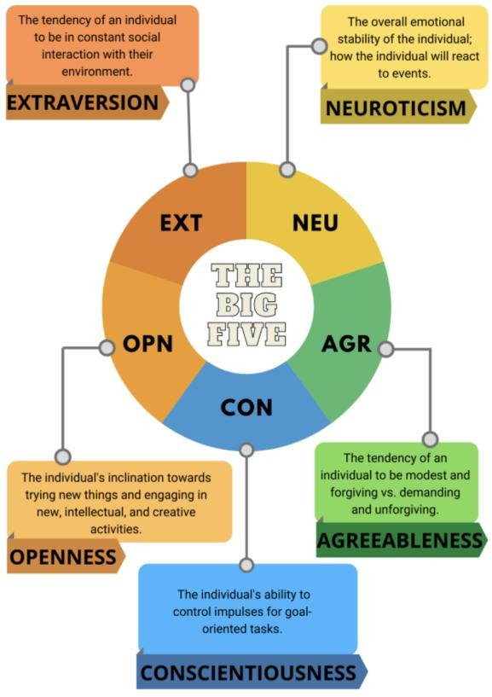
Big Five Personality
Gambar 2.1 Big Five Personality
(Tinwala, 2021)

Big Five Personality, atau kepribadian lima besar adalah model yang mengklasifikasikan kepribadian seseorang ke dalam lima dimensi utama seperti pada gambar2.1, yaitu Openness (keterbukaan), Conscientiouness (kedisiplinan), Extraversion (ekstroversi), Agreebleness (keramahan), Neuroticism (neurotisisme). Model ini dikenal sebagai salah satu pendekatan kepribadian yang paling komprehensif dan banyak diterima dalam bidang psikologi karena mencakup berbagai aspek yang dapat menjelaskan keragaman perilaku manusia dalam kehidupan sehari-hari (McCrae & Costa, 1997)
Dimensi Openness berkaitan dengan Tingkat imajinasi, kreativitas, dan minat seseorang pada pengalaman baru. Conscientiousness mencerminkan kecenderungan untuk bertanggungjawab, disiplin, dan memiliki arah hidup yang terstruktur. Extraversion menggambarkan sifat energik dan sosial, serta kecenderungan untuk mencari stimulasi dari interaksi sosial. Agreeableness menunjukkan Tingkat keramahan,empati, serta kemampuan seseorang untuk bekerja sama dengan orang lain. Neuroticism mengukur kecenderungan seseorang untuk merasakan emosi negatif seperti kecemasan dan depresi (Tinwala, 2021). Big Five Personality didasarkan pada penelitian empiris dan dipandang mampu memberikan gambaran yang akurat dan stabil tentang variasi kepribadian individu.

Computer Vision
Computer vision merupakan cabang dari kecerdasan buatan (AI) yang memungkinkan komputer memahami dan menafsirkan informasi visual seperti gambar dan video dengan cara yang menyerupai manusia dalam melihat objek. Computer vision berfokus pada pembuatan sistem otomatis yang dapat mengenali pola, mendeteksi objek, menganalisis citra, dan membuat keputusan berdasarkan data visual. Teknologi ini melibatkan serangkaian teknik seperti pengenalan gambar, segmentasi objek, klasifikasi, deteksi wajah, dan pelacakan gerakan yang dapat membantu komputer dalam memahaminya (Szeliski, 2022).
Seiring dengan perkembangan teknologi, Computer Vision semakin banyak diterapkan dalam berbagai bidang, termasuk keamanan, kesehatan, dan transportasi. Pada penelitian ini menerapkan Computer Vision di bidang kepribadian manusia. Kemajuan pesat algorithma Deep Learning juga telah mengubah pendekatan dalam Computer
Vision, Dimana jaringan saraf konvolusional (CNN) digunakan untuk meningkatkan akurasi pengenalan objek dan citra dalam berbagai situasi dan kondisi pencahayaan (Krizhevsky et al., 2017). Melalui Computer Vision, kemampuan komputer untuk menafsirkan data visual dengan akurasi tinggi telah membuka peluang besar bagi otomitasi dan inovasi.

Dataset
Dataset adalah sebuah database dalam memory (in- memory) yang memiliki karakteristik, fitur, dan fungsi yang dimiliki oleh database pada umumnya. Dataset adalah objek yang menggambarkan data beserta relasinya dalam memori dengan struktur yang mirip dengan data pada database. Dataset ini menyimpan kumpulan data terstruktur yang dapat diolah dan disimpan oleh computer untuk mendapatkan informasi (Mahpuz, 2019).
Pada penelitian ini menggunakan public dataset yang diambil dari dataset ChaLearn Looking at People (LAP) yang digunakan dalam kompetisi di CVPR ‘17 terdiri dari sekitar 10.000 video. Video – video ini diambil dari berbagai konteks sosial dan telah diberi label oleh Amazon Mechanical Turk (AMT) dengan variabel ciri-ciri kepribadian Big Five Personality (Openness, Conscientiousness, Extraversion, Agreeableness, dan Neuroticism). Label lainnya terdiri dari ragam etnis (Asia, Kaukasia, dan Afrika-Amerika), jenis kelamin (pria dan wanita), dan rentang usia (0-6, 7-13, 14-18, 19-24, 25-32, 33-45, 46-60, 61+) (Dataset First Impressions V2 (CVPR’17), 2017). Pada gambar 2.2 menunjukkan hasil ground truth dari dataset yang digunakan.


Gambar 2 2 Ground Truth Dataset

Deep Learning
Deep Learning adalah cabang dari pembelajaran mesin (machine learning) yang berfokus pada algoritma yang terinspirasi oleh struktur dan fungsi jaringan saraf otak manusia, yang dikenal sebagai jaringan saraf tiruan (neural networks). Metode ini memungkinkan komputer untuk belajar dari data dalam berbagai bentuk, seperti teks, gambar, dan suara, dengan cara yang tidak memerlukan pemrograman eksplisit untuk setiap tugas. Dengan menggunakan lapisan-lapisan jaringan saraf yang dalam, Deep Learning mampu secara otomatis mengekstraksi fitur dan pola dari data kompleks, membuatnya unggul dalam tugas seperti pengenalan wajah, deteksi objek, pemrosesan bahasa alami, dan banyak lagi (Yann Lecun, Yoshua Bengio, 2019). Seperti pada gambar 2.3, menunjukkan adanya relasi antara artificial intelligence (AI), mechine learning (ML), dan Deep Learning (DL).
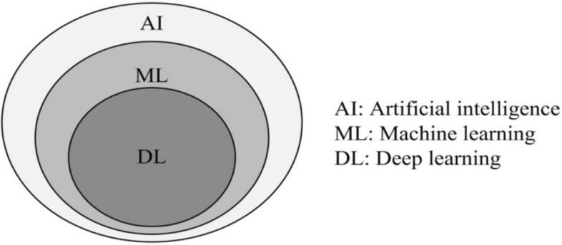
Gambar 2 3 Deep Learning
(Bhatt et al., 2021)
Deep Learning memanfaatkan berbagai arsitektur jaringan, seperti jaringan saraf konvolusional (Convolutional Neural Networks/CNN) untuk analisis gambar, dan jaringan saraf berulang (Recurrent Neural Networks/RNN) untuk pemrosesan urutan data, seperti teks dan suara. Setiap lapisan jaringan saraf bekerja untuk mempelajari fitur-fitur data yang semakin kompleks, dari pola dasar di lapisan awal hingga representasi yang lebih kompleks di lapisan- lapisan berikutnya. Perkembangan dalam teknologi GPU, ketersediaan data yang besar, dan teknik-teknik seperti back propagation telah mempercepat kemajuan Deep Learning, memungkinkan pencapaian hasil yang hampir setara dengan kemampuan manusia dalam berbagai tugas. Deep Learning saat ini banyak diterapkan dalam bidang seperti penglihatan komputer, pengenalan suara, dan otomatisasi kendaraan. Kemampuan mendalam untuk memahami pola dari data besar menjadikannya alat yang sangat berharga untuk mengatasi tantangan di banyak sektor industri dan penelitian seperti deteksi kepribadian yang akan diteliti saat ini (Bhatt et al., 2021).

CNN
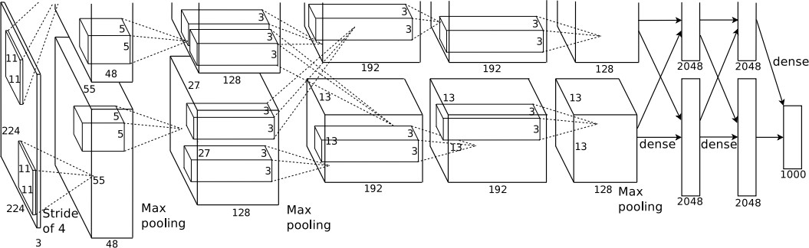
Convolutional Neural Network (CNN) adalah jenis jaringan saraf tiruan yang dirancang untuk bekerja secara efektif dengan data dalam bentuk gambar atau data yang memiliki pola spasial. CNN memiliki arsitektur khusus yang memungkinkan jaringan ini untuk mengenali pola dan fitur dalam gambar, seperti tepi, tekstur, dan bentuk, sehingga sangat populer dalam aplikasi computer vision, seperti pengenalan objek, klasifikasi gambar, dan segmentasi gambar.
Gambar 2 4 Arsitektur CNN
(Krizhevsky et al., 2017)
Pada gambar 2.4 menunjukkan bahwa CNN beroperasi melalui serangkaian lapisan konvolusi, lapisan pooling, dan lapisan sepenuhnya terhubung. Setiap lapisan konvolusi pada CNN bertanggung jawab untuk mengekstraksi fitur tertentu dari gambar, sementara lapisan pooling mengurangi ukuran data agar komputasi lebih efisien. Lapisan terakhir pada CNN mengonversi hasil dari lapisan sebelumnya menjadi prediksi (Siagian & Cahyono, 2014).
CNN biasanya menggunakan arsitektur seperti AlexNet, VGGNet, atau ResNet untuk tugas-tugas pengenalan gambar, yang telah menunjukkan performa tinggi dalam kompetisi seperti ImageNet. Keberhasilan CNN dalam mendeteksi fitur gambar dengan akurasi tinggi dan efisiensi komputasi yang baik menjadikannya salah satu pendekatan paling efektif dalam Deep Learning untuk pengolahan data visual. Dengan menggunakan konsep- konsep seperti padding dan stride, CNN dapat belajar menangani berbagai ukuran gambar, membuat model ini fleksibel untuk banyak aplikasi visual (Krizhevsky et al., 2017).

MTCNN
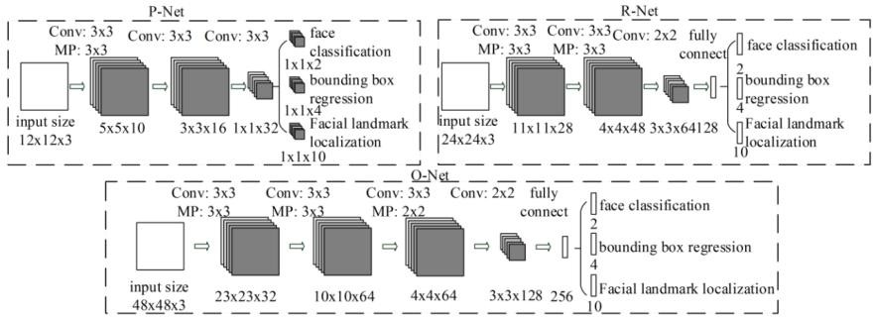
MTCNN (Multi-task Cascaded Convolutional Neural Network) adalah model jaringan saraf yang dirancang khusus untuk mendeteksi wajah dalam gambar dan video. MTCNN menggabungkan beberapa tugas, seperti deteksi wajah, deteksi landmark (fitur wajah seperti mata, hidung, dan mulut), serta pembingkaian wajah (bounding box) dalam satu model terintegrasi.
Gambar 2 5 Arsitektur MTCNN
MTCNN menggunakan pendekatan bertingkat (cascaded) yang terdiri dari tiga jaringan bertahap, yaitu P-Net, R-Net, dan O-Net, yang bekerja secara berurutan untuk mendeteksi wajah dengan akurasi tinggi. Pendekatan ini memungkinkan MTCNN untuk secara progresif menyaring kandidat wajah di setiap tahap, sehingga meningkatkan efisiensi dan keakuratan deteksi (Zhang et al., 2016)
MTCNN banyak digunakan dalam berbagai aplikasi, termasuk sistem keamanan, pengenalan wajah, dan augmented reality. Keunggulan MTCNN adalah kemampuannya untuk mendeteksi wajah dari berbagai sudut dan dalam kondisi pencahayaan yang bervariasi, berkat kombinasi dari deteksi multiskala dan pemetaan landmark yang presisi. Arsitektur ini sangat efisien dalam deteksi wajah real-time, dengan menggunakan pendekatan berbasis MTCNN dan CNN dapat menunjukkan peningkatan akurasi dalam pengenalan wajah dalam berbagai kondisi pencahayaan dan sudut (Ku & Dong, 2020)

OpenCV
OpenCV (Open Computer Vision) adalah pustaka perangkat lunak open-source yang dirancang untuk aplikasi pemrosesan gambar dan penglihatan komputer (computer vision). Pertama kali dikembangkan oleh Intel pada tahun 2000, OpenCV menyediakan berbagai fungsi untuk analisis gambar dan video, seperti deteksi objek, pengenalan wajah, pemrosesan video, pengolahan gambar, dan pengenalan pola. OpenCV kompatibel dengan berbagai bahasa pemrograman, termasuk Python, C++, dan Java, serta mendukung berbagai sistem operasi seperti Windows,
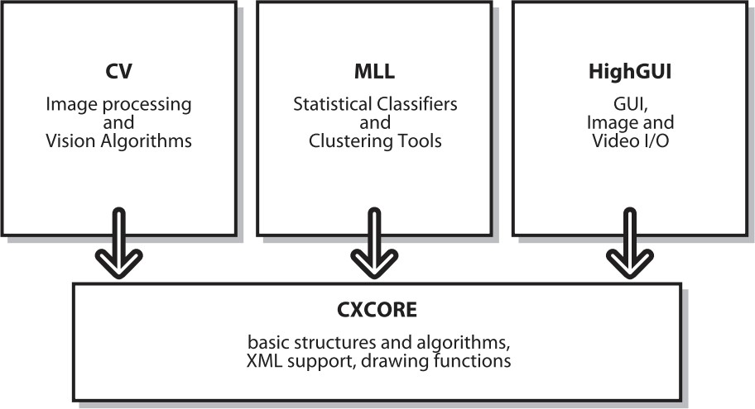
macOS, dan Linux (Siagian & Cahyono, 2014)
Gambar 2 6 Struktur OpenCV
(Zelinsky, 2009)
OpenCV banyak digunakan dalam berbagai proyek yang melibatkan analisis data visual, baik di lingkungan penelitian maupun industri. Pada gambar 2.6 menunjukkan struktur dari OpenCV dengan contoh, OpenCV digunakan dalam pengembangan sistem keamanan berbasis deteksi wajah, otomatisasi kendaraan melalui pengenalan jalan dan rambu, serta aplikasi augmented reality. Pustaka ini juga telah berkembang untuk mendukung teknologi deep learning dengan integrasi pustaka seperti TensorFlow dan PyTorch, yang memungkinkan penggunaan model jaringan saraf dalam aplikasi penglihatan komputer (Zelinsky, 2009). Karena sifatnya yang terbuka dan ketersediaan banyak modul, OpenCV menjadi salah satu pustaka terpopuler di kalangan praktisi dan peneliti computer vision, dengan lebih dari 2500 fungsi yang siap pakai untuk berbagai kebutuhan pemrosesan visual.

Arcface
Arcface adalah sebuah metode loss function canggih yang dikembangkan untuk tugas pengenalan wajah (face recognition), di mana metode ini menjadi komponen inti dari toolkit open-source Deepface. Tujuan utama Arcface adalah untuk meningkatkan daya diskriminasi dari representasi fitur (feature embedding) yang dihasilkan oleh model Deep Learning, dengan cara memaksimalkan jarak antar-kelas dan meminimalkan variansi intra-kelas secara efektif. Berbeda dengan metode seperti Triplet Loss yang bekerja pada jarak sampel, Arcface secara inovatif menerapkan Additive Angular Margin Loss. Metode ini bekerja dengan menambahkan sebuah margin konstan secara langsung pada sudut di dalam ruang fitur yang ternormalisasi (hypersphere) untuk menciptakan batas keputusan yang lebih tegas. Dalam implementasi yang umum, Arcface sering dipasangkan dengan arsitektur backbone seperti ResNet atau variannya (iResNet), yang menerima input gambar wajah berukuran 112x112 piksel dengan 3 channel, dan menghasilkan vektor fitur berdimensi 512 (Deng et al., 2022)
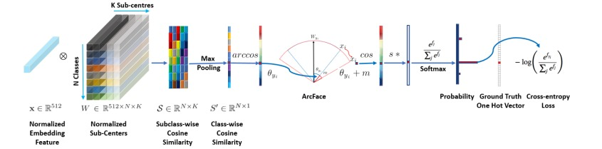
Kelebihan fundamental dari metode Arcface bersumber dari pendekatan uniknya dalam memaksimalkan kualitas representasi fitur. Dengan memberlakukan margin sudut yang tetap dan jelas, Arcface secara langsung mengoptimalkan pemisahan kelas di ruang fitur, menghasilkan fitur dengan kekompakan intra-kelas yang tinggi serta jarak antar-kelas yang maksimal. Pendekatan ini tidak hanya berujung pada fitur dengan daya diskriminasi yang jauh lebih unggul, tetapi juga menyederhanakan proses optimisasi sehingga training menjadi lebih stabil dan andal. Oleh karena itu, efisiensi dan efektivitas Arcface dalam mencapai pemisahan fitur yang superior menjadikannya sebagai salah satu standar emas dalam pengembangan aplikasi pengenalan wajah modern.
Gambar 2 7 Workflow ArcFace Model

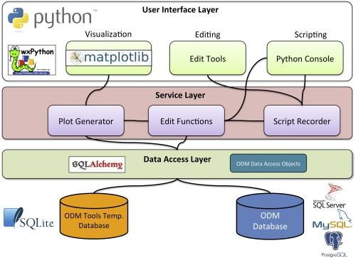
Python
Gambar 2 8 Visualisasi Python
Python merupakan bahasa pemrograman tingkat tinggi yang didesain untuk kemudahan dan fleksibilitas dalam penggunaannya. Dikembangkan oleh Guido van Rossum dan pertama kali dirilis pada 1991, Python memiliki sintaks
yang sederhana dan intuitif, sehingga digemari oleh pemula dan profesional. Python mendukung berbagai paradigma pemrograman, seperti berorientasi objek, fungsional, dan prosedural. Dengan pendekatan pemrogramannya yang sederhana dan intuitif, Python dapat membantu programmer dari berbagai tingkat keahlian untuk berpikir secara komputasional (Tremblay et al., 2016).
Pada gambar 2.8 menunjukkan struktur pada python yang dimana dengan adanya ekosistem pustaka yang luas, Python mencakup pustaka-pustaka penting untuk analisis data, pembelajaran mesin, pengembangan web, dan otomatisasi, termasuk NumPy, Pandas, Scikit-learn, Flask, dan Django. Python juga dikenal karena pustaka eksternalnya yang kuat untuk analisis ilmiah dan data, seperti TensorFlow dan PyTorch untuk Deep Learning. Bahasa ini didukung oleh komunitas pengembang yang besar dan aktif yang berkontribusi dalam pengembangan dan peningkatan fitur baru. Berkat kesederhanaan dan keandalannya, Python dengan cepat meraih popularitas dalam berbagai bidang, termasuk data science, pengembangan aplikasi, dan kecerdasan buatan (Dicoding, 2023).

TensorFlow
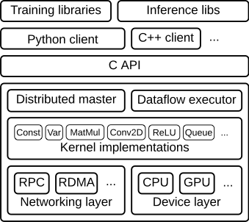
TensorFlow adalah platform open-source library yang dikembangkan oleh Google Brain Team untuk mendukung pengembangan dan implementasi model machine learning dan Deep Learning. Platform ini menyediakan berbagai alat untuk membuat, melatih, serta mengimplementasikan jaringan saraf dan algoritma pembelajaran mesin lainnya. Seperti pada gambar 2.9, TensorFlow mendukung komputasi distribusi dan mempercepat pemrosesan menggunakan perangkat keras seperti GPU dan TPU (Tensor Processing Unit). Selain itu, TensorFlow memiliki API dalam berbagai bahasa pemrograman, termasuk Python, C++, dan JavaScript, sehingga fleksibel untuk pengembangan model pada berbagai platform, mulai dari aplikasi desktop hingga mobile dan server (Shukla, 2017).
Gambar 2 9 Arsitektur Tensorflow

Long Short-Term Memory (LSTM)
LSTM atau Long Short Term Memory merupakan salah satu arsitektur neural network tiruan yang dikembangkan oleh Hochrelter dan Schmidhuber pada tahun 1997 untuk mengatasi keterbatasan RNN konvensional dalam menangani ketergantungan jangka panjang pada data sekuensial dan sebagai solusi terhadap masalah vanishing gradient yang umum terjadi pada model pelatihan RNN (Source).
Gambar 2 10 SVM Hyperplane Workflow
LSTM menggunakan mekanisme kontrol berbasis 3 komponen utama yang disebut gates, yaitu : forget gate (ft) untuk mengatur informasi dari memori yang akan dilupakan, input gate (IT) untuk menentukan informasi baru yang akan ditambahkan ke memori dan output gate (OT) untuk mengontrol informasi aa yang akan dikeluarkan dari memori pada waktu tertentu, serta satu jalur memori internal yang disebut cell state (CT). Mekanisme tersebut berfungsi untuk mengatur arus informasi yang memungkinkan LSTM menyimpan informasi penting dalam waktu yang lama dan membuang informasi yang tidak relevan. Proses ini dirumuskan sebagai berikut :

PERSAMAAN REGRESI

Persamaan-persamaan diatas merupakan formulasi matematis yang menentukan bagaimana informasi diproses di setiap waktu t, setiap gate memiliki bobot (w) dan bias (b) yang berbeda, keduanya merupakan parameter yang dipelajari secara otomatis selama proses pelatihan menggunakan algoritma optimisasi. Forget Gate (ft)dihitung melalui persamaan 2.2, yang menghasilkan vektor nilai antara 0 dan 1 untuk menentukan seberapa besar bagian dari memori sebelumnya (ct-1) yang perlu dipertahankan. Input Gate (It) dihitung dengan persamaan serupa dan mengatur seberapa besar informasi baru akan disimpan, sementara kandidat memori baru (Ct) dihitung dengan persamaan 2.4 , yaitu representasi informasi baru dalam rentang [-1, 1] . Cell State (Ot) diperbarui melalui persamaan 2.5, yang menggabungkan informasi lama dan baru secara selektif. Terakhir, Output Gate (Ot) menentukan bagian dari cell state yang akan dikeluarkan sebagai hidden state, dihitung melalui persamaan 2.6. Rangkaian ini memungkinkan pembaharuan dan propagasi memori secara fleksibel dan kontekstual dalam urutan data.

GAMBAR LSTM

Pada gambar 2.15 dijelaskan bahwa path dalam arsitektur LSTM terdapat banyak jalur informasi dari waktu T-t ke waktu T melalui celah gerbangnya yang mengatur aliran informasi yang memungkinkan jaringan mempertahankan dan memproses informasi jangka panjang secara efektif. LSTM banyak digunakan di model yang memerlukan pemrosesan urutan data. Dalam konteks sistem pada penelitian ini LSTM digunakan untuk mengolah fitur ekspresif pada urutan frame wajah selama waktu berjalan agar model dapat menangkap dinamika perubahan ekspresi yang berkaitan dengan dimensi kepribadian.

Optimizer
Optimisasi merupakan salah satu aspek krusial dalam pelatihan model machine learning dan Deep Learning, di mana pemilihan algoritma optimisasi yang tepat dapat mempengaruhi efisiensi dan efektivitas proses pelatihan. Setiap optimizer memiliki karakteristik unik yang dapat disesuaikan dengan kebutuhan dan sifat data yang dihadapi. Di antara berbagai algoritma yang tersedia, berikut penjelasan beberapa optimizer:
- Adam
Adam atau Adaptive Moment Estimation merupakan salah satu algoritma optimisasi adaptif yang sering digunakan dalam pelatihan model machine learning dan Deep Learning sebagai pengganti stochastic gradient reduction tradisional karena dinilai sangat efisien. Algoritma ini menggunakan metode yang menggabungkan RMSProp dan momentum dengan menggunakan rata-rata eksponensial dari gradien ($m_{t}$) dan gradien kuadrat ($v_{t}$) sehingga meningkatkan performa pelatihan model machine learning (Reyad et al., 2023). Berikut adalah persamaan untuk menghitung algoritma Adam :
$$m_{t}={β_{1}m}_{t-1}+\left(1-β_{1}\right)g_{t}$$
$$v_{t}={β_{2}v}_{t-1}+\left(1-β_{2}\right)g_{t}^{2}$$
$$m_{t}^{{}^{}}\hat{\boxed{m_{t}}}=\left(\frac{m_{t}}{1-β_{1}^{t}}\right) {\hat{v}}_{t}^{}=\left(\frac{v_{t}}{1-β_{2}^{t}}\right)$$
$$θ_{t+1}=θ_{t}-\frac{η}{\sqrt{v_{t}^{{}^{}}-∈}}m_{t}^{{}^{}}$$
Dimana $β_{1}$ adalah laju penyusutan eksponensial. Nilai default $β_{1}$ dan $β_{2}$ adalah 0,9 dan 0,999. $m_{t}^{{}^{}}$ dan $v_{t}^{{}^{}}$ adalah bias koreksi untuk $m_{t}$ dan $v_{t}$. $η$ adalah laju pembelajaran, $∇{}_{0 }^{}J\left(θ_{t}\right)$adalah gradien fungsi kerugian terhadap $J\left(θ_{t}\right)$, selain itu $x^{\left(i\right)}$ dan $y^{\left(i\right)}$merepresentasikan data pelatihan dalam pasangan input-output. Jika kurva loss function memiliki titik pelana dimana satu dimensi miring ke atas, dan dimensi lainnya miring ke bawah, algoritma ini tidak akan bekerja dengan baik.
- SGDM
(Stochastic Gradient Descent with Momentum) merupakan algoritma optimasi yang mengembangkan Stochastic Gradient Descent (SGD) dengan menambahkan momentum untuk mengatasi osilasi dalam lanskap loss function. Momentum berperan dalam mempercepat konvergensi dengan mempertahankan sebagian besar arah perubahan dari iterasi sebelumnya (How to Fine-Tune Vision Models with SGD, 2022). Penerapan SGDM terbukti mampu meningkatkan performa model, terutama dalam pemrosesan data visual, karena pendekatan ini memungkinkan model belajar dengan lebih stabil dan menghindari local minima (Combining SGDM and Adam in a Novel Approach, 2022). Dalam konteks fine-tuning model visi, SGDM dapat mencapai akurasi yang setara atau bahkan lebih baik dibandingkan metode adaptif seperti AdamW, terutama jika strategi pelatihan yang tepat diterapkan (How to Fine-Tune Vision Models with SGD, 2022). Dalam algoritma optimasi, pembaruan parameter dilakukan menggunakan momentum gradien. Nilai momentum $v_{t}$dihitung sebagai kombinasi dari momentum sebelumnya $vt-1$, yang dikalikan dengan faktor momentum $β$, serta gradien dari fungsi loss $∇L\left(θ_{t}\right)$, dengan skala tambahan sebesar $\left(1-β\right)$. Persamaan ini dapat dinyatakan sebagai:

$$v_{t}=βv_{t-1}+\left(1-β\right)∇L\left(θ_{t}\right)$$

Setelah momentum diperbarui, parameter model $θ$diperbarui menggunakan momentum tersebut dengan skala learning rate $η$, sesuai dengan persamaan:

$$θ_{t+1}=θ_{t}-ηv_{t}$$

Persamaan ini menunjukkan bahwa parameter model dikurangi dengan nilai gradien yang telah diperhitungkan dengan momentum dan learning rate, sehingga membantu konvergensi yang lebih stabil dan cepat dalam proses pelatihan model Deep Learning. SGDM sering digunakan dalam pelatihan model berbasis CNN karena lebih stabil dalam menghadapi perbedaan skala gradien antar layer (Krizhevsky et al., 2017).
- RMS PROP
AdamW adalah pengembangan dari algoritma Adaptive Moment Estimation (Adam) yang memperbaiki cara weight decay diterapkan dalam pembaruan parameter model Deep Learning. Berbeda dengan Adam standar yang mencampurkan weight decay ke dalam gradient parameter, AdamW menerapkan regularisasi bobot secara terpisah, sehingga mengurangi dampak negatif dari skala gradient yang tidak stabil (Alshouha et al., 2024). Pendekatan ini memungkinkan model mencapai generalisasi yang lebih baik, terutama dalam skenario di mana optimasi dilakukan dengan adaptive learning rates yang tinggi (The AdEMAMix Optimizer: Better, Faster, Older. 2024). Formulasi pembaruan parameter dalam AdamW adalah sebagai berikut:
$$m_{t}=β_{1}m_{t-1}+\left(1-β_{1}\right)∇L\left(θ_{t}\right)$$
$$v_{t}=β_{2}v_{t-1}+\left(1-β_{2}\right){\left(∇L\left(θ_{t}\right)\right)}^{2}$$
$$\hat{m_{t}}=\frac{m_{t}}{1-β_{1}^{t}}, \hat{v_{t}}=\frac{v_{t}}{1-β_{2}^{t}}$$
$$θ_{t+1}=θ_{t}-η\frac{\hat{m_{t}}}{\sqrt{\hat{v_{t}}}+ϵ}-λθ_{t}$$
Formulasi optimizer AdamW, $m_{t}$​ dan $v_{t}​$ masing-masing merepresentasikan rata-rata gradien dan rata-rata kuadrat gradien yang digunakan untuk menyesuaikan pembaruan parameter model. Parameter $β_{1}$dan $β_{2}$ berfungsi sebagai faktor momentum yang mengontrol seberapa besar kontribusi dari gradien sebelumnya dalam pembaruan saat ini. Selain itu, $ϵ$ digunakan sebagai faktor stabilisasi untuk mencegah pembagian dengan nol dalam perhitungan pembaruan parameter. Sementara itu, $λ$merupakan faktor weight decay yang diterapkan secara eksplisit untuk mencegah overfitting dengan melakukan regularisasi pada parameter model.

Regresi
Regresi merupakan salah satu teknik statistik yang digunakan secara luas dalam machine learning, terutama untuk tugas prediksi dan estimasi. Secara umum regresi bertujuan untuk memodekan hubungan antara satu atau kebih variabel independen (fitur) terhadap variabel dependen (target), sehingga model dapat digunakan untuk memprediksi nilai keluaran berdasarkan data masukan yang diberikan (source)
Penelitian ini, digunakan pendekatan regresi linier karena kesesuaiannya dalam memodelkan hubungan linier antara representasi fitur wajah dengan skor kepribadian yang menjadi targer. Regresi linier yang peneliti gunakan adalah Multiple Linear Regression (MLR) karena output prediksi berupa skor kepribadian dipengaruhi oleh banyak fitur wajah secara bersamaan. Model MLR dirumuskan secara umum sebagai berikut :
Gambar 2 11 Confusion matrix untuk klasifikasi multi-class

RUMUS REGRESI

Dimana y adaah variabel target (nilai trait kepribadian), rumus adalah variabel independen (fitur dari wajah), B0 adalah intercept. Rumus adalah koefisien regreesi yang dipelajari selama pelatihan model dan e adalah error residual. Proses estimasi parameter B umumnya menggunakan metode Last Squares, yang bertujuan untuk meminimalkan jumlah kuadrat selisih antara nilai prediksi dan nilai aktual.
Dalam implementasi model di penelitian ini, regresi berperan pada bagian akhir arsitektur sebagai pemetaan dari representasi numerik wajah yang dihasilkan oleh LSTM ke dalam bentuk prediksi skor kepribadian berdasarkan lima dimensi Big Five. Penggunaan regrewsi linier memungkinkan interpretasi model yang lebih mudah, serta performa yang cukkup efisien pada data yang telahh direduksi dan dinormalisasi secara tepat. Regresi linier dalam pembelajaran mesin tidak hanya digunakan untuk prediksi, tetapi juga dapat berfungsi untuk memahami kontribusi tiap fitur terhadap output melalui analisis koefisien regresinya.

Flask
Flask adalah framework web minimalis yang ditulis dalam bahasa pemrograman Python. Dalam arsitektur Flask pada gambar 2.12, Flask mempermudah pengembangan aplikasi web dengan menyediakan berbagai fitur dasar seperti routing URL, manajemen sesi, dan dukungan untuk HTTP request, tanpa membebani pengembang dengan banyak abstraksi atau komponen tambahan yang tidak diperlukan. Dikembangkan oleh Armin Ronacher, Flask sering disebut sebagai "microframework" karena desainnya yang ringan dan fleksibel, sehingga memungkinkan pengembang untuk menambahkan fitur atau komponen eksternal sesuai kebutuhan. Flask juga menyediakan template engine bernama Jinja2 dan server WSGI bernama Werkzeug, yang membantu dalam pembuatan dan penyajian konten HTML dinamis (Miguel Grinberg, 2018).
Gambar 2 12 Arsitektur Flask
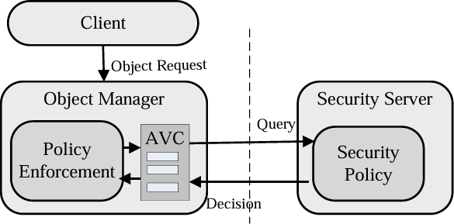
(Ding et al., 2012)

Structured Query Language (MySQL)
MySQL adalah sistem manajemen basis data open-source yang menggunakan Bahasa perintah SQL ( Structured Query Language). Dalam pengembangan sistem informasi diperlukan sebuah mekanisme penyimpanan data yang handal dan terorganisir. MySQL berfungsi sebagai jembatan antara aplikasi dan data fisik yang tersimpan. Pengguna (client) memberikan pesanan berupa query dan MySQL bertugas memproses, mengoptimasi serta menyajikan data tersebut kepada pengguna dengan cepat dan akurat (oracle, 2025)
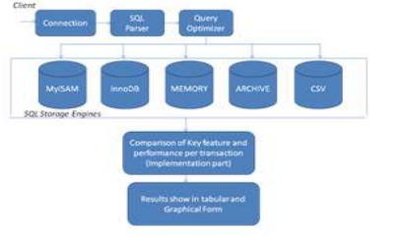
Gambar 2.13 MySQL Engine
(Janjua et al., 2022)
Setelah melewati lapisan utilitas, setiap perintah SQL akan diproses di dalam SQL Layer yang berfungsi sebagai pusat kendali logika sistem. Komponen Parser akan mengurai kueri untuk memastikan keabsahan sintaks, sementara komponen Rewriter dan Optimizer bekerja secara cerdas untuk mencari jalur eksekusi yang paling optimal agar data dapat disajikan dengan kecepatan maksimal. Menurut (Janjua et al., 2022) keberadaan komponen Executor di lapisan ini menjadi sangat krusial karena bertugas menjalankan strategi kueri yang telah dioptimasi sebelum berinteraksi langsung dengan media penyimpanan. Hal ini memastikan bahwa proses pengolahan data, seperti penyimpanan hasil ekstraksi fitur wajah dan prediksi kepribadian OCEAN dalam penelitian ini, dapat berjalan secara stabil meskipun melibatkan dataset yang kompleks.

Bagian akhir dari arsitektur ini adalah Storage Engine Layer, yang bertanggung jawab penuh atas operasi penulisan dan pembacaan data pada media penyimpanan fisik. Keunggulan utama yang dijelaskan oleh (oracle, 2025) pada bagian ini adalah sifatnya yang pluggable, yang berarti pengembang dapat memilih mesin penyimpanan sesuai dengan kebutuhan spesifik aplikasi, seperti penggunaan InnoDB untuk menjaga integritas data melalui sistem transaksi yang handal. Integrasi antar ketiga lapisan ini memungkinkan MySQL menjadi infrastruktur yang sangat kuat dalam mendukung sistem web prediksi kepribadian, memastikan bahwa setiap data hasil prediksi disimpan dengan aman dan dapat dipanggil kembali secara efisien oleh antarmuka pengguna.

IBM Data Science Methodology
IBM Data Science Methodology adalah struktur yang menjelaskan cara seorang ilmuwan data mengekstrak informasi dan memperoleh pengetahuan dari data. Metodologi ini umumnya terdiri dari beberapa langkah yang membantu ilmuwan data dalam menganalisis data dan mengambil keputusan yang didasarkan pada informasi (Heck & Schouten, 2021). Pada gambar 2.13 menunjukkan beberapa langkah dalam methodologi ini.

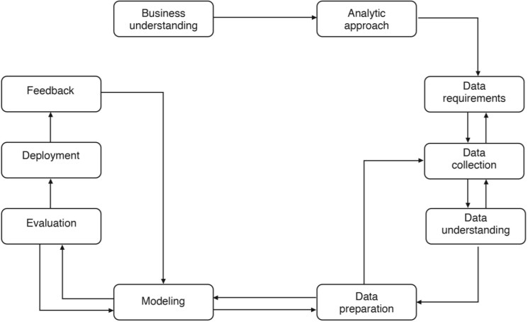
Gambar 2 14 Arsitektur Metodologi IBM
(Heck & Schouten, 2021)
Tahapan perencanaan dan pengolahan data dalam proyek data science mencakup berbagai langkah yang saling berkaitan dan sangat penting untuk keberhasilan proyek. Dari memahami konteks dan tujuan bisnis, memilih pendekatan analitik yang tepat, hingga mengumpulkan dan menyiapkan data, setiap langkah berkontribusi untuk memastikan analisis yang dilakukan relevan dan bermanfaat. Dengan mengikuti langkah-langkah ini secara sistematis, data scientist dapat menghasilkan wawasan yang mendalam dan solusi yang efektif untuk masalah yang dihadapi oleh organisasi.

Blackbox Testing
Metode black box testing atau black box testing, adalah pengujian yang bertujuan dapat diaplikasikan pada kebutuhan fungsional sistem. Dengan metode ini masukan yang diberikan kepada sistem, untuk mengeluarkan outputnya, kemudian divirefikasi apakah outputnya sesuai dengan yang diinginkan atau tidak.. Metode tersebut terlibat dalam kesalahan pencarian dalam beberapa kategori, yaitu fungsi yang salah atau hilang, kesalahan dalam struktur data atau dalam akses ke database eksternalnya, kesalahan inisialisasi dan terminasi, dan kesalahan dalam interface (Setiyani, 2019)

Halaman ini sengaja dikosongkan

METODOLOGI PENELITIAN
Penelitian ini dirancang melalui beberapa tahap yang didapatkan melalui IBM Data Science Methodology sebagai acuan metode analisis yang menghasilkan tahap seperti pada gambar 3.1.
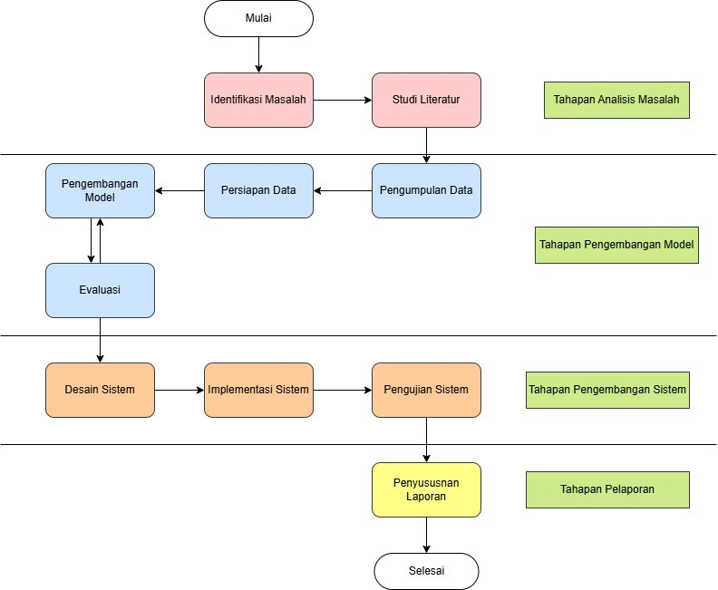
Gambar 3. 1 Diagram Alur Penelitian

Tahap Analisis Masalah
Penelitian ini diawali dengan tahap analisis masalah, yang menjadi langkah awal dalam proses penelitian. Analisis ini mencakup pemilihan topik, penentuan rumusan masalah, serta penetapan tujuan penelitian, yang akan didukung oleh studi literatur terkait topik prediksi kepribadian berbasis video menggunakan model Arcface. Tahap analisis masalah ini merupakan pondasi penting yang akan membimbing langkah- langkah selanjutnya dalam penelitian ini.

Identifikasi Masalah
Langkah awal dalam penelitian ini adalah mengidentifikasi masalah. Pada tahap ini, dilakukan pemilihan topik, penentuan rumusan masalah, serta penetapan tujuan penelitian. Tujuannya adalah untuk memastikan bahwa penelitian ini memiliki arah yang jelas dan relevan, memberikan pemahaman mendalam tentang isu yang ingin diteliti, dan merumuskan panduan bagi seluruh proses penelitian. Identifikasi masalah dalam penelitian ini dimulai dengan melakukan observasi terkait prediksi kepribadian yang kurang akurat dengan proses yang lama. Salah satu penyebabnya adalah prediksi kepribadian masih menggunakan cara kuno seperti mengisi kuesioner.

Studi Literatur
Langkah berikutnya adalah studi literatur, di mana peneliti melakukan pencarian referensi dan literatur terkait dengan topik penelitian, seperti buku, jurnal, artikel, dan sumber online lainnya. Tujuannya adalah untuk memahami konsep teori, metodologi penelitian, serta temuan yang relevan terkait subjek penelitian, seperti penggunaan teknologi Deep Learning dalam prediksi kepribadian seseorang, dan penerapan model transfer learningArcface.

Tahap Pengembangan Model
Tahap kedua adalah pengembangan model. Langkah langkah dalam tahap ini mengadopsi pendekatan dari IBM Data Science Methodology, khususnya pada proses pengolahan data dan pembuatan solusi. Terdapat empat langkah utama yang dilakukan dalam tahap ini, yaitu:

Pengumpulan Data
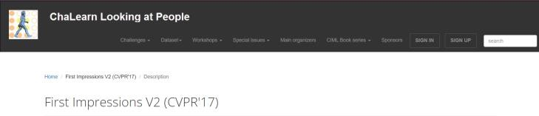
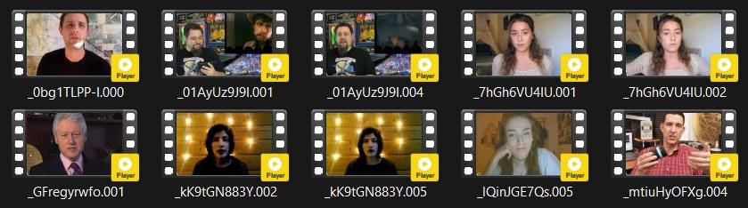
Pengumpulan data yang dilakukan pada penelitian ini menggunakan data sekunder yang diambil dari dataset ChaLearn Looking at People (LAP) yang digunakan dalam kompetisi di CVPR 2017 terdiri dari sekitar 10.000 video. Perbandingan data train, validation dan testing yang digunakan sebesar 3:1:1. Video diambil dari berbagai konteks sosial dan telah diberi label oleh Amazon Mechanical Turk (AMT) dengan variabel ciri-ciri kepribadian Big Five Personality (Openness, Conscientiousness, Extraversion, Agreeableness, dan Neuroticism). Label lainnya terdiri dari ragam etnis (Asia, Kaukasia, dan Afrika-Amerika), jenis kelamin (pria dan wanita), dan rentang usia (0-6, 7-13, 14-18, 19-24, 25-32,33-45, 46-60, 61+).
Gambar 3. 2 Dataset First Impression V2 (CVPR’17)

Persiapan Data
Pada tahap ini dataset mentah 10.000 video yang telah dikumpulkan tidak bisa langsung digunakan sebagai inputan pelatihan model, karena harus menyesuaikan dengan inputan arsitektur model. Oleh karena itu perlu dilakukan beberapa proses untuk menyiapkan data sebelum digunakan.
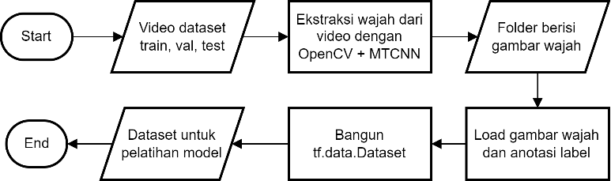
Tahap ini terbagi menjadi beberapa proses sebagai berikut:
Gambar 3. 3 Diagram Alur Persiapan Data
Pertama adalah mengubah video menjadi gambar wajah melalui tahap yang digambarkan menggunakan flowchart pada gambar 3.4 berikut :
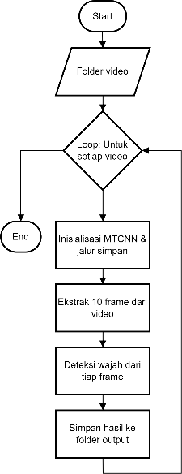
Gambar 3. 4 Flowchart Ekstraksi Gambar Wajah
Gambar 3.4 adalah alur utama dari fungsi extract_face_from_video(), yang berfungsi meng- ekstraksi gambar wajah dari sekumpulan video. Prosesnya dimulai dengan membaca seluruh file video dari folder. Kemudian, dilakukan perulangan untuk setiap video. Pada setiap iterasi, sistem melakukan inisialisasi MTCNN, dan menyiapkan direktori penyimpanan. Selanjutnya video akan diekstraksi 10 frame. Setiap frame akan diproses untuk mendeteksi wajah, dan hasil deteksi wajah disimpan ke folder tujuan. Looping ini diulang sampai semua video dalam folder selesai diproses. Untuk memperjelas flowchart pada gambar 3.4, kemudian akan dibagi ke dalam sub- flowchart berdasarkan proses inti, sebagai berikut :
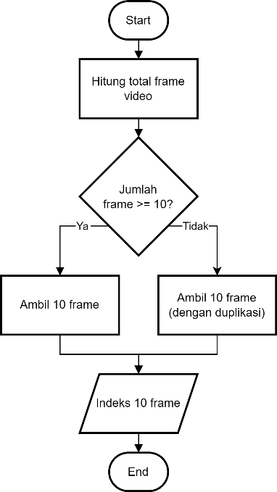
Gambar 3. 5 Flowchart Ekstraksi Dari Frame Video
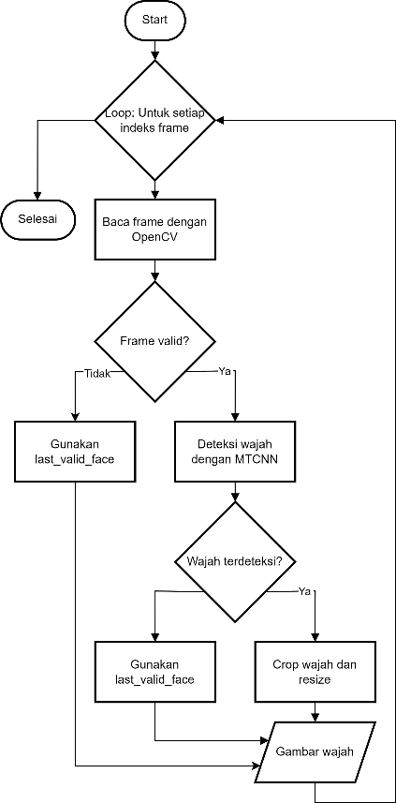
Flowchart pada gambar 3.5 menguraikan proses pengambilan frame dari sebuah video. Sistem akan menghitung jumlah total frame dalam video, jika jumlah frame kurang dari 10, sistem akan mengambil 10 frame video dengan duplikasi beberapa frame, jika jumlah frame lebih dari 10, akan diambil 10 frame. Hasil dari proses ini berupa daftar indeks frame untuk proses selanjutnya.
Gambar 3. 6 Flowchart Deteksi Wajah
Flowchart pada gambar 3.6 menggambarkan tahapan deteksi wajah dari setiap frame yang telah diambil sebelumnya. Untuk setiap indeks frame, sistem mengatur posisi pembacaan video dan membaca frame-nya menggunakan OpenCV. Jika frame berhasil dibaca, maka deteksi wajah dilakukan menggunakan MTCNN. Jika wajah tidak terdeteksi atau hasil crop tidak valid (misalnya kosong), maka digunakan wajah terakhir yang valid (atau default berupa gambar putih). Jika wajah berhasil dideteksi dan valid, maka wajah tersebut akan di-crop dan di-resize ke ukuran yang ditentukan. Seluruh hasil deteksi disimpan dalam sebuah daftar untuk diproses lebih lanjut.
Dan berikut adalah fungsi yang digunakan untuk tahapan ekstraksi wajah dari video ini :
def extract_face_from_video(vid_dir, save_dir, num_img=10, img_size=(224, 224)):
detector=MTCNN()
for vid in os.listdir(vid_dir): cap=cv2.VideoCapture(path.join(vid_dir, vid)) idxs=np.linspace(0, int(cap.get(cv2.CAP_PROP_
FRAME_COUNT))-1, num_img, dtype=int) faces,last=[], np.ones(img_size + (3,))*255 for i in idxs:
cap.set(cv2.CAP_PROP_POS_FRAMES, i); ret, frame=cap.read()
box=detector.detect_faces(frame)[0]['box'] if ret and detector.detect_faces(frame) else None
face=frame[max(0, box[1]):box[1]+box[3], max(0, box[0]):box[0]+box[2]] if box else last
img=np.asarray(Image.fromarray(face). resize(img_size)) if face.size else last
faces.append(img); last = img
Kode Program 3. 1 Fungsi ekstraksi gambar wajah

Fungsi pada Kode Program 3.1 akan mengekstrak
10 wajah dalam satu video menggunakan detektor wajah MTCNN. Tiap frame diambil secara merata dari keseluruhan durasi video menggunakan fungsi cv2.VideoCapture dari OpenCV. jika tidak ditemukan wajah pada frame tertentu, sistem akan secara otomatis menggantinya dengan gambar putih. Gambar hasil ekstraksi ini kemudian disimpan dalam ukuran 152x152 piksel di dalam folder sesuai subset datanya.
      - Pemuatan dan Penyesuaian Label
Setelah gambar wajah diekstrak, selanjutnya menggunakan model untuk menyesuaikan ukuran gambar wajah yang telah diekstrak mengikuti format input model DeepFace yang digunakan dalam penelitian ini, yaitu 152x152 piksel. Kemudian akan memetakan ke label kepribadian OCEAN berdasarkan file anotasinya. Menggunakan fungsi berikut :
def load_images(data_dir, annotation, img_size=(152, 152), batch_size=32):
X, y = [], []
for folder in os.listdir(data_dir): path = os.path.join(data_dir, folder)
imgs = [cv2.resize(np.asarray(Image.open(os. path.join(path, f)), np.float32), image_size) for f in os.listdir(path)]
X.append(imgs); y.append(read_ocean_data()) X, y = np.array(X, np.float32), np.array(y, np.
float32)
ds = tf.data.Dataset.from_generator(lambda: zip(X, y), output_signature=(tf.TensorSpec(X.shape[1:], tf.float32), tf.TensorSpec(y.shape[1:], tf.float32)))
return ds.batch(batch_size)
Kode Program 3. 2 Fungsi load image dan anotasinya

      - Penyusunan dalam format dataset tensorflow
Data yang telah dipasangkan dengan labelnya kemudian akan disimpan ke dalam format tf.data.Dataset, tujuannya untuk mengoptimalkan proses pembacaan saat pelatihan model, juga memudahkan dalam manajemen batch. Setiap data memiliki bentuk tensor (10, 152, 152, 3) untuk gambar wajah, dan (5,) untuk label kepribadian. Untuk menyusun dalam format data tensorflow dijelaskan dengan kode program 3.3 berikut :
# Menyimpan dataset dalam format tf.data save_ds_dir = os.path.join("data", "faces", f"{subset}_ds")
os.makedirs(save_ds_dir, exist_ok=True) dataset.save(save_ds_dir)
print(f"[INFO] Dataset {subset} disimpan dalam format tf.data di: {save_ds_dir}")
Kode Program 3. 3 Kode menyimpan dataset tensorflow

Pembangunan Model
Pembangunan model pada penelitian ini dilakukan menggunakan Google Colab, pada gambar 3.3 merupakan tahapan dari pembangunan model, antara lain sebagai berikut:
      - Mengolah gambar menggunakan OpenCV.
      - Mendeteksi gambar wajah menggunakan MTCNN.
      - Memilih model Arcface menggunakan. Algoritma ini terdiri dari bebrapa lapis tahapan yaitu Pre-trained model, ekstraksi fitur model dan Fully connected layer.
      - Klasifikasi model menggunakan metode SVM untuk memprediksi kepribadian.
      - Optimasi model dengan algoritma Adam Optimizer sebagai untuk melatih model dan sesuaikan parameter seperti laju pembelajaran (learning rate) kebutuhan. sesuai dengan kebutuhan.
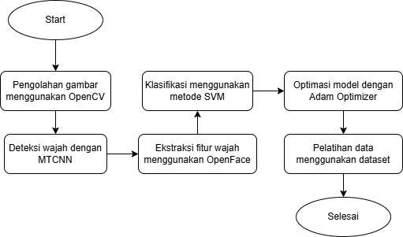
      - Lalu melakukan pelatihan model dengan menggunakan data pelatihan sebelumnya dan hyperparameter seperti mengatur tingkat pembelajaran, jumlah epoch, dan ukuran. Kemudian model akan disimpan dan diintegrasikan framework flask.
Gambar 3. 7 Pembangunan Model
Tahap ini dilakukan setelah data wajah diproses dan disusun ke format yang sesuai. Tahap selanjutnya adalah pembangunan model pada penelitian ini, yang dilakukan dengan melatih model untuk memprediksi nilai atribut kepribadian dari :
      - Memuat arsitektur model
Model yang digunakan pada penelitian ini memanfaatkan pre-trained model DeepFace. Model ini dibangun berdasarkan arsitektur Convolutional Neural Network dan telah dilatih pada dataset gambar wajah berskala besar, sehingga memiliki kemampuan ekstraksi fitur yang baik.

Model akan dimuat menggunakan fungsi yang ditunjukkan pada potongan kode berikut:
# Define DeepFace model def load_deepface_model():
deepface = DeepFace.build_model('DeepFace') return deepface.model

# Load the model
deepface_model = load_deepface_model() deepface_model.trainable = False

# Confirm the model is loaded by checking its summary deepface_model.summary()
Kode Program 3. 4 Load model DeepFace
dengan output seperti ini :
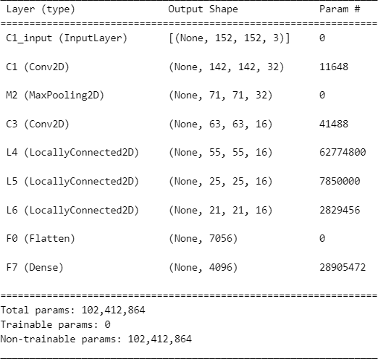
Gambar 3. 7 Struktur Model

Berdasarkan ringkasan arsitektur pada Gambar 3.7, DeepFace menerima input gambar berukuran 152x152 piksel dengan 3 channel warna (RGB) dan memiliki struktur penyusun berlapis seperti Conv2D dan MaxPooling2D untuk mendeteksi dan menyederhanakan fitur visual dari wajah (tepi dan bentuk wajah), LocallyConnected2D menangkap pola unik di setiap bagian wajah, sehingga lebih fleksibel untuk mengenali detail seperti mata atau mulut, setelah itu hasilnya diratakan melalui Flatten, dan dijadikan vektor berdimensi 4096 oleh lapisan Dense.
      - Kompilasi Model
Setelah arsitektur model terbangun, selanjutnya dilakukan kompilasi model untuk memastikan model siap untuk dilatih yang ditentukan dengan kode berikut :
t = datetime.datetime.now().strftime("%m%d_%H%M%S")

optimizer = keras.optimizers.SGD() early_stopping = keras.callbacks.EarlyStopping (patience=10, verbose=0)
check_point = keras.callbacks.ModelCheckpoint (filepath='./weights/face/'+str(t)+'/face.t5',
monitor='val_acc', mode='max', save_best_only=True, save_weights_only=True, verbose=0)

model.compile(loss=loss, optimizer=optimizer, metrics=[acc])
Kode Program 3. 5 Kode kompilasi model

Terdapat beberapa komponen penting pada kode program 3.5, sebagai berikut :
- Loss Function dan Evaluation Metric model ini menggunakan Mean Absolute Error (MAE) untuk menghitung seberapa jauh selisih hasil prediksi dan nilai aktual. MAE merupakan pilihan yang paling sesuai karena output model bersifat
kontinu atau regresi.
- Optimizer yang digunakan adalah SGD, alasan menggunakan optimizer ini karena dibandingkan dengan optimizer lain, SGD menghasilkan model dengan akurasi tertinggi dibandingkan yang lain.
- Callback: EarlyStopping digunakan dalam pelatihan ini untuk menghentikan proses pelatihan jika tidak ada peningkatan performa untuk menghindari overfitting.
- Callback: ModelCheckpoint digunakan pelatihan ini untuk menyimpan bobot terbaik selama pelatihan jika nilai metrik validasi (val_acc) mengalami peningkatan.
      - Pelatihan Model
Setelah kompilasi selesai, model dilatih menggunakan data yang telah disiapkan untuk mengenali pola dari wajah untuk memprediksi lima dimensi kepribadian berdasarkan ground truth yang diberikan dengan Kode program 3.6 :
history = model.fit(train_ds, validation_data=valid_ds, batch_size=8, epochs=100, callbacks=[early_stopping, check_point])
Kode Program 3. 6 Kode Training

Data akan diproses dalam kelompok kecil berisi 8 sampel tiap batchnya dan akan melalui 100 siklus pelatihan, namun karena menggunakan EarlyStopping proses pelatihan bisa berhenti lebih awal jika tidak ada peningkatan. Selama proses pelatihan ini model tidak hanya dievaluasi terhadap data training, namun juga data validation, agar mengetahui apakah model mengalami overfitting atau tidak.

Evaluasi
Setelah seluruh tahap pengembangan dan pelatihan selesai, evaluasi model dilakukan untuk memastikan kinerjanya dalam mendeteksi objek atau fitur wajah pada berbagai kondisi gambar. Evaluasi ini bertujuan untuk memastikan model dapat berfungsi secara optimal sesuai dengan tujuan penelitian. Dalam penelitian ini, metode yang digunakan untuk menilai kinerja model adalah. Metode ini diterapkan dengan menggunakan beberapa persamaan yang dirancang untuk mengukur tingkat akurasi, presisi, sensitivitas, dan parameter evaluasi lainnya guna memberikan gambaran menyeluruh tentang performa model dalam berbagai skenario pengujian.
Untuk mengetahui seberapa baik performa model mampu memprediksi kepribadian saat pelatihan, evaluasi dilakukan dengan melihat nilai metrik hasil dan performa selama pelatihan sebagai berikut :
      - Menampilkan grafik performa selama pelatihan model dengan fungsi berikut :
def loss_val_graph(history):
acc, val_acc = history.history['acc'], history.history['val_acc']
loss, val_loss = history.history['loss'], history.history['val_loss']
fig, ax = plt.subplots(1, 2, figsize=(12, 5)) ax[0].plot(acc, label="Train", color='blue');
ax[0].plot(val_acc, label="Val", color='orange') ax[0].set_title("Accuracy");
ax[0].set_xlabel("Epochs"); ax[0].set_ylabel("Accuracy"); ax[0].legend(); ax[0].grid()
ax[1].plot(loss, label="Train", color='blue'); ax[1].plot(val_loss, label="Val", color='orange')
ax[1].set_title("Loss"); ax[1].set_xlabel("Epochs"); ax[1].set_ylabel("Loss"); ax[1].legend(); ax[1].grid()
plt.show()
Kode Program 3. 7 Visualisasi grafik performa pelatihan

Output dari Kode Program 3.7 adalah seperti berikut :
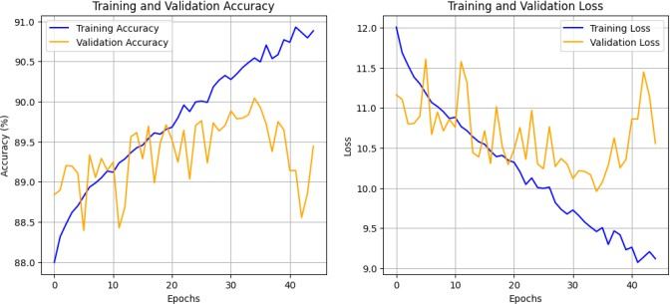
Gambar 3. 8 Grafik performa pelatihan model
      - Menampilkan evaluasi nilai loss dan accuracy untuk setiap subset data, dengan kode berikut :
train_ds=tf.data.Dataset.load('./data/face/train_ds') loss, acc = model.evaluate(train_ds)
valid_ds = tf.data.Dataset.load('./data/face/val_ds') loss, acc = model.evaluate(valid_ds)
test_ds = tf.data.Dataset.load('./data/face/test_ds') loss, acc = model.evaluate(test_ds)
Kode Program 3. 8 Kode evaluasi nilai metrik
Output :
750/750 [==============================] - 36s
48ms/step - loss: 8.6361 - acc: 91.3639
250/250 [==============================] - 12s
47ms/step - loss: 9.9570 - acc: 90.0430
250/250 [==============================] - 12s
48ms/step - loss: 10.1702 - acc: 89.8298
      - Menampilkan detail untuk masing-masing trait kepribadian OCEAN, dengan Kode Program 3.9 :
y_true = np.concatenate([y for x,y in train_ds]) y_pred = model.predict(train_ds)

y_true = np.concatenate([y for x,y in valid_ds]) y_pred = model.predict(valid_ds)

y_true = np.concatenate([y for x, y in test_ds]) y_pred = model.predict(test_ds)

acc_per_trait, mean_acc = acc_per_trait_and_mean (y_true, y_pred)

acc_per_trait, mean_acc
Kode Program 3. 9 Kode evaluasi nilai metrik detail
Output :
(array([91.333885, 91.0525 , 91.858475, 91.2706 , 91.30405 ],
dtype=float32),
91.36390089988708)
(array([90.011086, 89.50913 , 90.26333 , 90.60891 , 89.82246 ],
dtype=float32),
90.0429829955101)
(array([89.70052, 89.66526, 90.02796, 90.248 , 89.50733],
dtype=float32),
89.8298129439354)
Model dievaluasi menggunakan metrik loss dan accuracy yang menunjukkan seberapa jauh rata-rata prediksi model dibandingakan dengan nilai yang sebenarnya, juga memberikan gambaran seberapa mendekati benar prediksi model.

Tahap Pengembangan Sistem
Pada tahap ketiga adalah pengembangan sistem. Pada tahap ini menjadi landasan penting dalam membangun sistem yang terdiri dari desain sistem, implementasi sistem, dan pengujian sistem sebagai berikut:

Desain Sistem
Pada tahap ini, dilakukan perancangan sistem untuk menjadi landasan penting dalam membangun sistem, dalam tahap ini dapat digambarkan, seperti berikut:
- Analisis Kebutuhan
Analisis kebutuhan perangkat keras dan perangkat lunak adalah langkah awal untuk menentukan kebutuhan dalam mengembangkan sistem dan model. Dimana dari sisi perangkat keras memerlukan CPU Intel Core i5 dengan 8 core, GPU NVIDIA RTX 3060 12 GB VRAM, RAM 32GB, SSD 1TB. Sementara untuk perangkat lunak menggunakan Visual Studio Code atau Google Colab, serta bahasa pemrograman dan library, seperti Python, TensorFlow, dan framework Flask.
- Analisis Input dan Output
Selanjutnya dilakukan analisis input output untuk menentukanjenis data yang akan diterima dan dikeluarkan oleh sistem. Sistem ini dirancang untuk menerima input berupa video, yang kemudian akan diproses untuk menghasilkan output yang merupakan hasil prediksi kepribadian pengguna

.
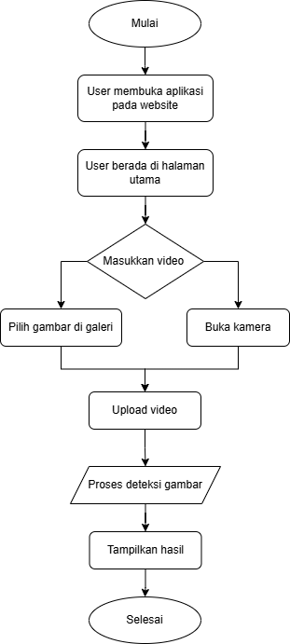
- Desain Alur Kerja Sistem
Gambar 3. 8 Alur Kerja Sistem

Pada gambar 3.4 merupakan rancangan desain alur kerja yang digunakan sebagai acuan peneliti dalam pengembangan aplikasi website dalam perspektif user atau pengguna.

- Desain Gambar Kerangka
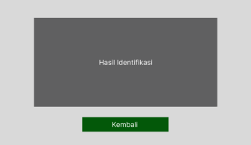
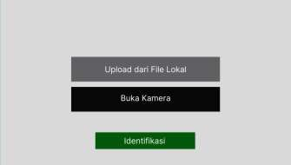
Rancangan alur desain gambar kerangka dibuat menggunakan aplikasi figma, berikut rancangan desain gambar kerangka yang digunakan sebagai acuan pengembangan aplikasi website:
Gambar 3. 9 Tampilan UI/UX 2
Gambar 3. 10 Tampilan UI/UX


Gambar 3. 11 Gambar Tampilan UI/UX 3

Implementasi Sistem
Tahap ini adalah implementasi sistem berdasarkan desain yang telah dibuat sebelumnya yang melibatkan proses penyusunan kode aplikasi pada website menggunakan framework flask. Aplikasi ini ditujukan untuk user melakukan input yang kemudian gambar akan dianalisis menggunakan model yang telah disimpan dan hasil analisis dikeluarkan beserta prediksi kepribadiannya.

Pengujian Sistem
Pada tahap ini, dilakukan pengujian sistem menggunakan blackbox testing untuk memastikan apakah semua fitur pada implementasi telah berfungsi dengan baik dan sesuai dengan desain sistem yang telah dibuat. Pengujian ini dilakukan dengan menggunakan data testing dan upload video di luar dataset dari perangkat. Proses upload video juga dapat dilakukan dengan cara mengambil video dari kamera secara langsung.

Tahap Pelaporan
Tahap akhir dari penelitian ini adalah penyusunan laporan. Setelah tahap pengembangan aplikasi selesai, langkah terakhir adalah tahap IV yaitu Pelaporan, di mana hasil penelitian dan implementasi sistem akan disusun dalam bentuk laporan yang lengkap dan terstruktur untuk keperluan dokumentasi dan publikasi.

HASIL DAN PEMBAHASAN
Bab ini memaparkan hasil dari penelitian yang telah dilakukan serta pembahasannya. Hasil dari penelitian ini diperoleh dari analisis data yang telah dikumpulkan melalui metode yang telah dijelaskan pada bab sebelumnya.

Hasil
Bagian ini menyajikan hasil dari 2 tahapan utama penelitian ini, yaitu pengembangan model dan implementasi system. Hasil dari kedua tahapan tersebut adalah dasar penilaian pengembangan system secara keseluruhan.

Hasil Pengembangan Model
Bagian ini berisi tentang hasil dari pengembangan model yang dilakukan pada bab sebelumnya, yang menggunakan beberapa optimizer saat proses pelatihan model sebagai perbandingan mana optimizer terbaik. Pada tabel 4.1 adalah hasil dari pengembangan modelnya :
Tabel 4. 1 Perbandingan antar optimizer

Model | Hasil
 | Train | Val | Test
no_optimizer | 91,983 | 89,947 | 89,726
RectifiedAdam | 87,980 | 88,324 | 88,128
Adam | 91,536 | 89,985 | 89,765
SGD | 91,363 | 90,042 | 89,829
RMSProp | 91,218 | 89,771 | 89,617

Pada tabel 4.1, jika menggunakan SGD, model mendapatkan hasil paling baik dibandingkan dengan optimizer yang lain, hal ini tercermin dari akurasi data val atau test, karena jika train yang paling tinggi, tapi val dan testnya tidak tinggi, bisa saja model tersebut overfitting, meskipun masih dalam batas wajar.

Hasil Implementasi Sistem
Bagian ini berisi tentang hasil dari implementasi sistem yang dilakukan pada bab sebelumnya, untuk menguji apakah model bisa dijalankan dengan baik atau tidak. Berikut adalah hasil implementasi sistem :
      - Tampilan Upload Video
Gambar 4.1 menunjukkan dimana terdapat 2 panel yang memiliki fungsi yang berbeda, di panel kiri terdapat form nama, lalu tab untuk mode input video. dimana jika pengguna memilih mode ini akan ada form untuk mengunggah file dari direktori, dan di panel kanan adalah panel yang sebelum prediksi ditampilkan akan ada pesan yang menjelaskan apa itu OCEAN secara singkat dan tips penggunaan.
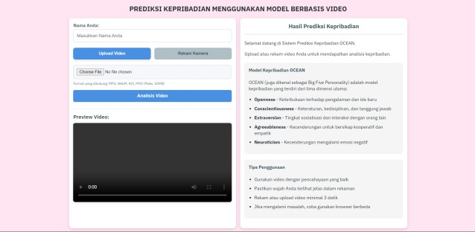
Gambar 4. 1 Tampilan Upload Gambar

      - Tampilan Rekam VIdeo
Gambar 4.2 menunjukkan dimana terdapat 2 panel yang sama dengan tampilan sebelumnya, dimana jika pengguna memilih mode ini device akan mengaktifkan kamera untuk merekam video, dan di panel kanan adalah masih sama dengan sebelumnya.
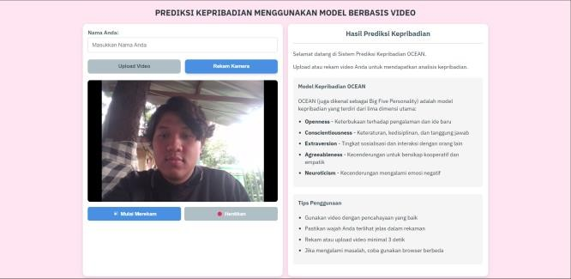
Gambar 4. 2 Tampilan Rekam Video
      - Hasil Prediksi
Gambar 4.3 merupakan tampilan ketika hasil prediksi berhasil diproses dan ditampilkan pada halaman websitenya.
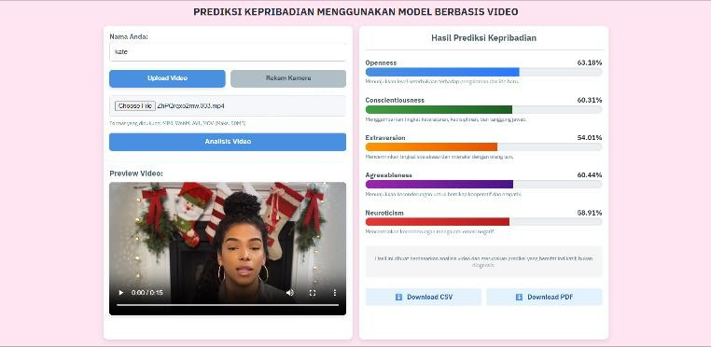
Gambar 4. 3 Tampilan Hasil Prediksi

Pembahasan
Bagian ini menyajikan pembahasan tentang pengujian yang dilakukan dalam penelitian ini. Terdapat beberapa pengujian yang dilakukan untuk evaluasi langsung terhadap model yang telah diimplementasikan ke dalam website, berikut adalah pembahasan mengenai pengujian yang dilakukan pada penelitian ini.

Pengujian Black Box Testing
Tahapan selanjutnya adalah pengujian sistem, dimana sistem yang telah dikembangkan akan diuji apakah dapat berjalan dengan baik atau tidak. Pada tahap ini pengujian dilakukan dengan menggunakan Black Box Testing, dimana sistem dijalankan pada spesifikasi CPU Intel Core i5-1235U, GPU Nvidia MX550, dan RAM 16 GB. Berikut adalah pembahasan mengenai pengujian yang dilakukan pada penelitian ini :
TABEL PENGUJIAN BLACKBOX

Pengujian Beta Testing
Selanjutnya pengujian dilakukan untuk memprediksi kepribadian dengan macam-macam kondisi video. Pengujian ini dilakukan pada perangkat dengan spesifikasi CPU Intel Core i5-1235U, GPU Nvidia MX550, dan RAM 16 GB. Berikut pembahasan mengenai pengujian ini :
      - Skenario pengujian ground truth
Pada pengujian ini dilakukan analisis kepribadian dengan menggunakan video dari dataset yang dilengkapi dengan anotasi ground truth dari anotator. Pengujian ini sendiri bertujuan untuk menilai seberapa dekat nilai hasil prediksi model terhadap label kepribadian yang sebenarnya (yang ada di file anotasi), dan menjadi acuan sebelum melakukan pengujian dengan kondisi yang lebih kompleks atau tanpa anotasi.
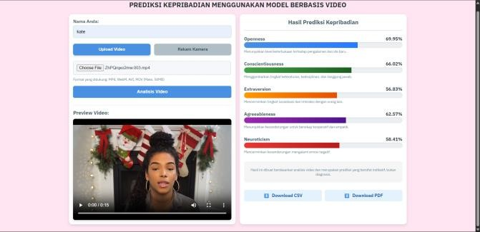
Gambar 4. 4 Hasil prediksi untuk pengujian ground truth

Sebagai contoh digunakan video dengan nama ZhPQrqxo2mw.003.mp4, yang ditampilkan pada Gambar 4.4 dan bisa dirunutkan dengan tabel berikut :
Tabel 4. 3 Tabel Perbandingan Ground Truth dan Prediksi

Trait | Anotasi | Prediksi | Selisih
Openness | 0.7556 | 0.6995 | 0.0561
Conscientiousness | 0.7767 | 0.6602 | 0.1165
Extraversion | 0.5794 | 0.5683 | 0.0111
Agreeableness | 0.7473 | 0.6257 | 0.1216
Neuroticism | 0.6875 | 0.5841 | 0.1034
Tabel 4.3 menunjukkan bahwa model berhasil memprediksi kepribadian dengan selisih yang masih relatif kecil dari nilai anotasinya untuk beberapa trait kepribadian. Nilai extraversion misalnya, memiliki selisih yang paling kecil dibandingkan dengan yang lainnya, yaitu sebesar 0.0111 atau sekitar 1.11%. walaupun ada beberapa trait menunjukkan selisih yang lebih besar seperti agreeableness yaitu hingga 0.1216 atau 12,16%, namun rata-rata traitnya secara umum masih diambang normal, yakni hanya 0.0817 atau sekitar 8.17%, nilai ini masih dibawah 0.15 atau 15% yang masih dapat diterima dalam konteks prediksi berbasis visual tidak langsung.
      - Skenario pengujian ukuran
Pada pengujian ini dilakukan dengan mengevaluasi model terhadap variasi ukuran resolusi video, dan dalam skenario ini dilakukan dengan video landscape berukuran 1280 x 720, dan video potrait berukuran 408 x 720. Pengujian ini dilakukan untuk memastikan bahwa performa model stabil ketika

digunakan dalam berbagai kondisi input video yang umum dijumpai.
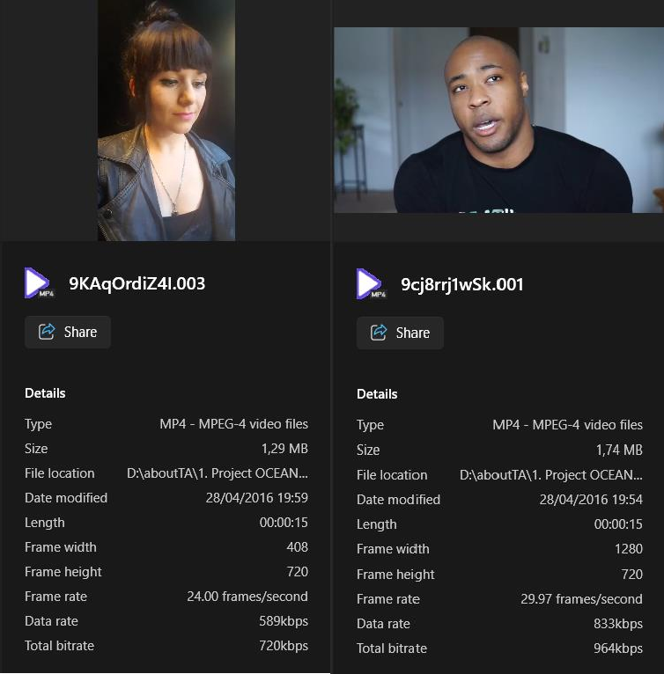
Gambar 4. 5 Video dengan resolusi dan orientasi berbeda
Sebagai ilustrasi, pada Gambar 4.5, terdapat 2 video dari dataset yang akan digunakan pada skenario pengujian kali ini, yang masing-masing memiliki resolusi yang berbeda.
Video pada Gambar 4.5 kemudian akan diuji menggunakan sistem yang telah dikembangkan untuk mengetahui sistem dalam proses ekstraksi gambar wajah dan validitas hasil prediksi kepribadian terhadap ground truth dari berbagai jenis resolusi.

Berikut hasil dari video uji pada Gambar 4.5 :
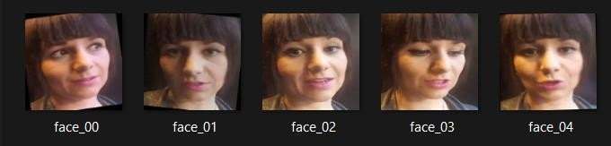
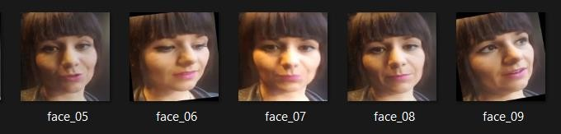
Gambar 4. 6 Hasil ekstraksi wajah video uji ukuran 1
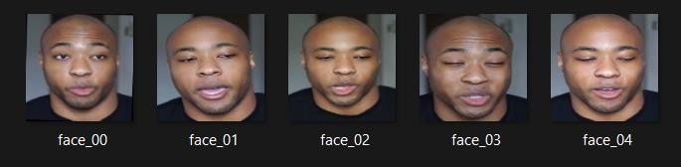
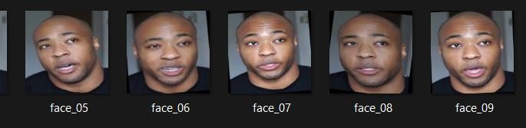
Gambar 4. 7 Hasil ekstraksi wajah video uji ukuran 2
Dari Gambar 4.6 dan 4.7 mengindikasikan bahwa tidak ada masalah saat proses ekstraksi wajah, baik pada resolusi 1 maupun resolusi 2. Hal ini menjelaskan bahwa fungsi deteksi wajah pada sistem bekerja secara baik dan konsisten, walaupun terdapat perbedaan resolusi.

Kemudian adapun hasil prediksinya yang ada di website atau sistem yang telah kita kembangkan, sebagai berikut :
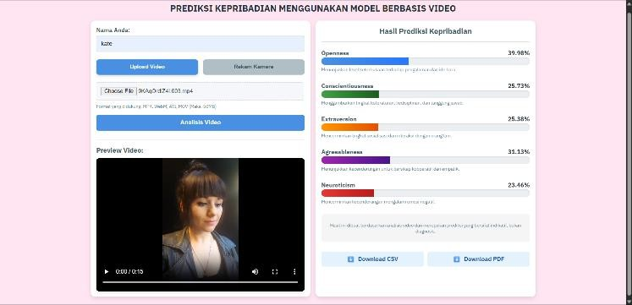
Gambar 4. 8 Hasil prediksi video uji ukuran 1
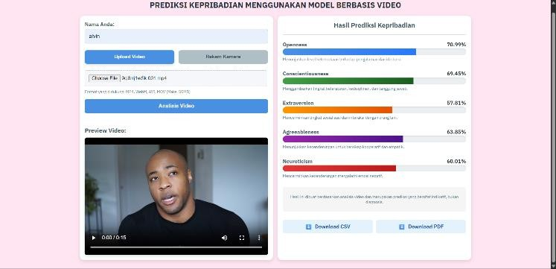
Gambar 4. 9 Hasil prediksi video uji ukuran 2
Dari hasil itu bisa dirunutkan dengan tabel berikut :
Tabel 4. 4 Hasil prediksi video uji skenario ukuran

Video Name | Resolusi | Prediksi | Anotasi
9KAqOrdiZ4I.003 | 408x720 | 0.3998  0.2573  0.2538  0.3113  0.2346 | 0.2777  0.1941  0.2897  0.2197  0.2083

9cj8rrj1wSk.001 | 1280x720 | 0.7099  0.6945  0.5781  0.6385  0.6001 | 0.6111  0.7087  0.6355  0.7363  0.6667
Hasil tersebut menunjukkan bahwa model mampu membertikan prediksi yang relatif akurat, karena rata-rata selisihnya hanya 0,0678 (9KAqOrdiZ4I.003) dan 0,0669 (9cj8rrj1wSk.001), meskipun dengan resolusi video yang berbeda. Selisih rata-rata untuk masing-masing trait juga menunjukkan bahwa sistem cukup robust dalam menangani input video dengan beberapa variasi yang berbeda.
      - Skenario pengujian pencahayaan
Pada pengujian ini dilakukan untuk mengevaluasi model terhadap variasi video dengan kondisi pencahayaan yang berbeda, karena di situasi nyata, pencahayaan video bisa sangat bervariasi, tergantung kondisi lingkungan maupun kualitas perangkat kamera yang digunakan.

Gambar 4. 10 Video dengan pencahayaan berlebih (kanan) dan pencahayaan rendah (kiri)

Sebagai bahan mendemonstrasikan pengujian ini, telah disiapkan video dari dataset yang memiliki perbedaan pencahayaan yang cukup signifikan, dimana satu video dengan pencahayaan yang minim, dan satu lagi dengan pencahayaan sangat terang (bahkan cenderung overexposed). Kemudian akan diuji menggunakan sistem yang telah dikembangkan untuk mengetahui sistem dalam proses ekstraksi gambar wajah dan validitas hasil prediksi kepribadian terhadap ground truth dari berbagai jenis pencahayaan.
Berikut hasil dari video uji pada Gambar 4.10 :
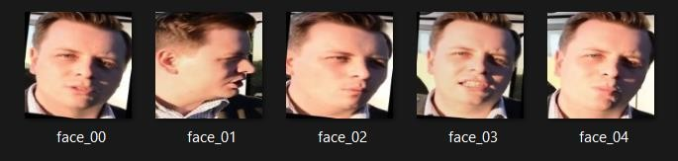
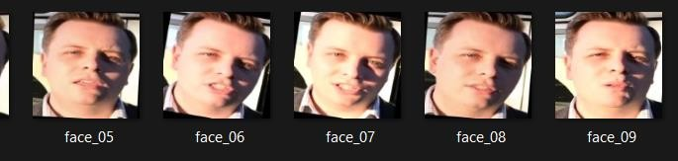
Gambar 4. 11 Hasil ekstraksi wajah video uji pencahayaan 1
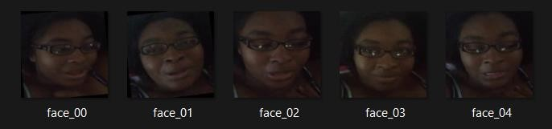
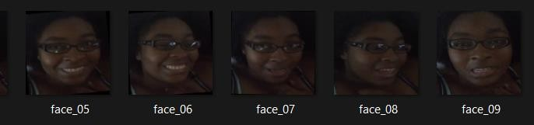
Gambar 4. 12 Hasil ekstraksi wajah video uji pencahayaan 2

Dari Gambar 4.11 dan 4.12 menunjukkan bahwa tidak ada masalah saat proses ekstraksi wajah, baik pada pencahayaan terang maupun pencahayaan rendah. Hal ini menjelaskan bahwa fungsi deteksi wajah pada sistem bekerja secara baik dan konsisten, walaupun terdapat perbedaan pencahayaan.
Kemudian adapun hasil prediksinya yang ada di website atau sistem yang telah kita kembangkan, sebagai berikut :
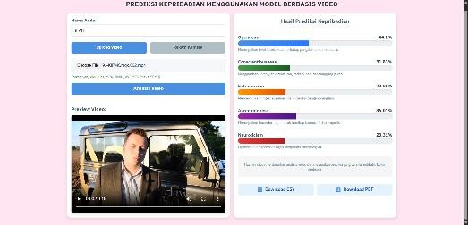
Gambar 4. 13 Hasil prediksi video uji pencayahaan 1
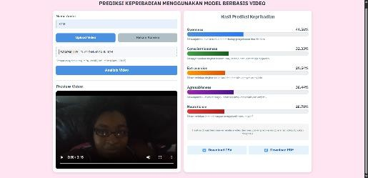
Gambar 4. 14 Hasil prediksi video uji pencahayaan 2

Dari hasil itu bisa dirunutkan dengan tabel berikut :
Tabel 4. 5 Hasil prediksi video uji skenario ukuran

Video Name | Prediksi | Anotasi | Selisih
9J-KIPMQmqk.002  (Terang) | 0.4420  0.3183  0.2898  0.3601  0.2831 | 0.6889  0.7961  0.4579  0.6044  0.6875 | 0.2469  0.4778  0.1681  0.2443  0.4044
1Lv72Si4GnY.000  (Gelap) | 0.4456  0.3233  0.2954  0.3644  0.2878 | 0.4111  0.1068  0.4673  0.2637  0.3229 | 0.0345  0.2165  0.1719  0.1007  0.0351
Berdasarkan tabel 4.5, dapat disimpulkan bahwa sistem cenderung lebih ideal dengan pencahayaan gelap, dengan selisih yang hanya 0.11 atau sekitar 11%, atau masih dalam batas wajar untuk selisih prediksi.
Pengujian ini menunjukkan meskipun pencahayaan terang umumnya dianggap lebih ideal, namun jika kualitas visualnya menunjukkan pencahayaan berlebih (overexposure) dapat mengganggu proses ekstraksi fitur wajah yang akan berdampak pada akurasi prediksi, bisa ditunjukkan dengan video 9J-KIPMQmqk.002 yang selisih antara anotasi dan prediksinya mencapai 0.30 atau sekitar 30% yang bisa dinilai sangat tinggi. Hal ini bisa disebabkan karena hilangnya detail wajah karena cahaya langsung yang berkontras tinggi, sehingga fitur-fitur pentingnya menjadi kurang terdeteksi oleh sistem.

Akan tetapi kedua kondisi anomali ini masih tidak se-optimal ketika pencahayaan normal pada pengujian sebelumnya, yang bisa dilihat hasilnya pada tabel 4.4, dimana selisihnya hanya sekitar 6%.
Dengan demikian, pengujian ini menunjukkan bahwa pencahayaan merupakan faktor yang sangat penting yang dapat mempengaruhi performa deteksi sistem.

KESIMPULAN DAN SARAN

Kesimpulan
Setelah melakukan penelitian ini didapatkan kesimpulannya sebagai berikut :
    - Penelitian ini menggunakan deep learning sebagai metode utama pembelajaran mesin untuk menganalisis objek berbasis gambar yang diperolah dari dataset video yang digunakan penulis, dengan menggunakan model DeepFace sebagai pengembangan struktur deep learning. Pengembangan model ini menghasilkan akurasi model sebesar 90.04% dan nilai loss terendah sebesar 9.95%. Model yang berhasil dikembangkan dalam tugas memprediksi kepribadian berbasis video menunjukkan kemampuannya dalam memberikan hasil yang konsisten dan dapat digunakan untuk menganalisis kepribadian secara visual. Dengan demikian, penggunakan DeepFace dapat menjadi alat efektif untuk mengembangkan teknologi dibidang psikologi.
    - Pembangunan sistem prediksi kepribadian berbasis video ini dilakukan dengan menggunakan framework Flask. Proses ini melibatkan tahapan perancangan dan pengembangan sistem secara menyeluruh, dimana integrasi model menjadi krusial dalam proses pengembangan. Proses integrasi model ke dalam sistem dilakukan melalui konversi ke format t5. Hasil integrasi ini adalah sistem yang mampu menghasilkan output berupa prediksi kepribadian dari seseorang.

Saran
Terdapat beberapa saran dari penulis untuk penelitian selanjutnya, diantaranya sebagai berikut :
    - Dalam penelitian ini ditemukan beberapa frame dalam file video yang bisa merusak akurasi dari pelatihan model itu sendiri, seperti mengganti gambar frame dengan gambar putih atau wajah palsu (fake face) dan bukan subjek utama yang ada di depan kamera. Oleh karena itu, disarankan agar dilakukan pemilihan atau kurasi data video untuk meminimalkan atau menghilangkan file video dengan kerusakan mencolok, agar bisa meningkatkan kualitas dataset yang digunakan.
    - Menggunakan model deep learning lain yang mungkin
bisa mendapatkan hasil yang lebih baik dan optimal.
    - Mengoptimalkan lagi prediksi untuk video yang sangat terang, karena dalam penelitian ini bisa dikatakan video yang sangat terang selisih dengan anotasinya cukup besar, padahal normalnya harusnya di bawah 15%.

DAFTAR PUSTAKA
Alshouha, B., Guerrero, J. S., Chiclana, F., Romero, F. P., & Olivas, J. A. (2024). Personality trait detection via transfer learning. Computers, Materials and Continua, 78(2), 1933–1956. https://doi.org/10.32604/cmc.2023.046711
Arun Kumar, R., Solayappan, V. A., Sree Sharmila, T., & Ram Prasad, K. (2021). Masked Deep Face Recognition using ArcFace and Ensemble Learning. 2021 IEEE 2nd International Conference on Technology, Engineering, Management for Societal Impact Using Marketing, Entrepreneurship and Talent, TEMSMET 2021. https://doi.org/10.1109/TEMSMET53515.2021.9768777
Beedu, G. K. (2021). A Study on the Effectiveness of DISC Personality Test. 101.
Bhatt, C., Kumar, I., Vijayakumar, V., Singh, K. U., & Kumar, A. (2021). The state of the art of deep learning models in medical science and their challenges. Multimedia Systems, 27(4), 599–613. https://doi.org/10.1007/s00530-020-00694-1
Deng, J., Guo, J., Yang, J., Xue, N., Kotsia, I., & Zafeiriou, S. (2022). ArcFace: Additive Angular Margin Loss for Deep Face Recognition. IEEE Transactions on Pattern Analysis and Machine Intelligence, 44(10), 5962–5979. https://doi.org/10.1109/TPAMI.2021.3087709
Dicoding. (2023). Python: Pengertian, Contoh Penggunaan, dan Manfaat Mempelajarinya. https://www.dicoding.com/blog/python-pengertian-contoh-penggunaan-dan-manfaat-mempelajarinya/
Ding, B., Yao, F., Wu, Y., & He, Y. (2012). Improving flask implementation using hardware assisted in-VM isolation. IFIP Advances in Information and Communication Technology, 376 AICT, 115–125. https://doi.org/10.1007/978-3-642-30436-1_10
Heck, P., & Schouten, G. (2021). Lessons learned from educating AI engineers. Proceedings - 2021 IEEE/ACM 1st Workshop on AI Engineering - Software Engineering for AI, WAIN 2021, 47–50. https://doi.org/10.1109/WAIN52551.2021.00013
Janjua, J. I., Khan, T. A., Zulfiqar, S., & Usman, M. Q. (2022). An Architecture of MySQL Storage Engines to Increase the Resource Utilization. 68–72.
Kachur, A., Osin, E., Davydov, D., Shutilov, K., & Novokshonov, A. (2020). Assessing the Big Five personality traits using real-life static facial images. Scientific Reports, 10(1), 1–11. https://doi.org/10.1038/s41598-020-65358-6
Krizhevsky, A., Sutskever, I., & Hinton, G. E. (2017). ImageNet classification with deep convolutional neural networks. Communications of the ACM, 60(6), 84–90. https://doi.org/10.1145/3065386
Ku, H., & Dong, W. (2020). Face Recognition Based on MTCNN and Convolutional Neural Network. Frontiers in Signal Processing, 4(1), 37–42. https://doi.org/10.22606/fsp.2020.41006
Li, Z., Pu, S., Lu, J., Song, R., Zhang, H., Lu, X., & Wang, Y. (2025). Transferring Face Recognition Techniques to Entomology : An ArcFace and ResNet Approach for Improving Dragonfly Classification. 1–15.
Mahpuz, Y. (2019). No Titיליle. ペインクリニック学会治療指針２, 2(2), 1–9.
McCrae, R. R., & Costa, P. T. (1997). Conceptions and Correlates of Openness to Experience. Handbook of Personality Psychology, December 1997, 825–847. https://doi.org/10.1016/b978-012134645-4/50032-9
Miguel Grinberg. (2018). Flask Web Development. In O’Reilly.
Montero, D., Nieto, M., Leskovsky, P., & Aginako, N. (2022). Boosting Masked Face Recognition with Multi-Task ArcFace. Proceedings - 16th International Conference on Signal-Image Technology and Internet-Based Systems, SITIS 2022, 184–189. https://doi.org/10.1109/SITIS57111.2022.00042
oracle. (2025). MySQL 8 . 0 Reference Manual. In MySQL 8.0 Reference Manual Including MySQL NDB Cluster: Vol. 8.0 (Issue General Information MySQL). https://docs.oracle.com/cd/E17952_01/mysql-8.0-en/index.html
Reyad, M., Sarhan, A. M., & Arafa, M. (2023). A modified Adam algorithm for deep neural network optimization. Neural Computing and Applications, 35(23), 17095–17112. https://doi.org/10.1007/s00521-023-08568-z
Ryan, G., Katarina, P., & Suhartono, D. (2023). MBTI Personality Prediction Using Machine Learning and SMOTE for Balancing Data Based on Statement Sentences. Information (Switzerland), 14(4). https://doi.org/10.3390/info14040217
Setiyani, L. (2019). Pengujian Sistem Informasi Inventory Pada Perusahaan Distributor Farmasi Menggunakan Metode Black Box Testing. Techno Xplore : Jurnal Ilmu Komputer Dan Teknologi Informasi, 4(1), 1–9. https://doi.org/10.36805/technoxplore.v4i1.539
Shukla, N. (2017). Machine Learning with TensorFlow Version 10 MEAP Edition Manning Early Access Program Copyright 2017 Manning Publications. 240.
Siagian, H., & Cahyono, E. (2014). Analisis Website Quality, Trust Dan Loyalty Pelanggan Online Shop. Jurnal Manajemen Pemasaran, 8(2), 55–61. https://doi.org/10.9744/pemasaran.8.2.55-61
Suman, C., Saha, S., Gupta, A., Pandey, S. K., & Bhattacharyya, P. (2022). A multi-modal personality prediction system. Knowledge-Based Systems, 236. https://doi.org/10.1016/j.knosys.2021.107715
Szeliski, R. (2022). Computer Vision : Algoithms and Applications Second Edition. (Second Edi). https://doi.org/https://doi.org/10.1007/978-3-%20030-34372-9_1
Tinwala, W. (2021). Big Five Personality Detection Using Deep Convolutional Neural Networks. September. https://doi.org/10.20944/preprints202109.0199.v1
Tremblay, J., Regnerus, M. D., Educação, S. D. A. S. N. D. E., Júnior, F. T., Sanfelice, J. L., Tavares Júnior, F., Dourado, L. F., Brito, M. M. A. de, Maiti, Bidinger, Sposito, M. P., Dubet, F. F., Ribeiro, C. A. C., Silva, N. do V., Barbosa, M. L. de O., Cunha, N. M., Dayrell, J., Rogošić, S., Baranović, B., … Alves, S. (2016). No 主観的健康感を中心とした在宅高齢者における 健康関連指標に関する共分散構造分析Title. Educacao e Sociedade, 1(1), 1689–1699. http://www.biblioteca.pucminas.br/teses/Educacao_PereiraAS_1.pdf%0Ahttp://www.anpocs.org.br/portal/publicacoes/rbcs_00_11/rbcs11_01.htm%0Ahttp://repositorio.ipea.gov.br/bitstream/11058/7845/1/td_2306.pdf%0Ahttps://direitoufma2010.files.wordpress.com/2010/
Yann Lecun, Yoshua Bengio, G. H. (2019). Deep learning 简介 一 、 什么是 Deep Learning ？. Nature, 29(7553), 1–73.
Zelinsky, A. (2009). Learning OpenCV—Computer Vision with the OpenCV Library. In IEEE Robotics and Automation Magazine (Vol. 16, Issue 3). https://doi.org/10.1109/MRA.2009.933612
Zhang, K., Zhang, Z., Li, Z., & Qiao, Y. (2016). Joint Face Detection and Alignment Using Multitask Cascaded Convolutional Networks. IEEE Signal Processing Letters, 23(10), 1499–1503. https://doi.org/10.1109/LSP.2016.2603342

